Tabla de Contenido

[Mapas 1](#_Toc74846529)

[Tablas 2](#_Toc74846530)

[Gráficos 3](#_Toc74846531)

[1. Componente diagnóstico 3](#_Toc74846532)

[1.1. Características generales del área protegida. 3](#_Toc74846533)

[1.1.1. Análisis Predial del área protegida 5](#_Toc74846534)

[1.1.2. Las áreas protegidas del Sidap, Risaralda en el contexto de los Planes de Ordenación Manejo de Cuencas Hidrográficas. 7](#_Toc74846535)

[1.1.3. Cambio Climático 21](#_Toc74846536)

[1.1.4. Gestión del riesgo de incendios de cobertura vegetal. 32](#_Toc74846537)

[1.2. Objetivos de conservación 37](#_Toc74846538)

[1.3. Valores Objeto de Conservación 37](#_Toc74846539)

[1.4. Biodiversidad 39](#_Toc74846540)

[1.4.1. Análisis de ecosistemas 39](#_Toc74846541)

[1.4.2. Diversidad Biológica y especies con algún grado de amenaza 40](#_Toc74846542)

[1.5. Análisis multitemporal de usos del suelo 47](#_Toc74846543)

[1.6. Contribuciones de las áreas protegidas 48](#_Toc74846544)

[1.6.1. Servicios de aprovisionamiento: 48](#_Toc74846545)

[1.6.2. Calidad del agua superficial - Índice de calidad del agua IFSN: 49](#_Toc74846546)

[1.6.3. Servicios de regulación: 50](#_Toc74846547)

[1.7. Inversiones 56](#_Toc74846548)

[1.8. Presiones. 58](#_Toc74846549)

[1.9. Evaluación de la efectividad del manejo 59](#_Toc74846550)

[1.10. Síntesis Diagnóstico. 65](#_Toc74846551)

[1.11. Bibliografía 67](#_Toc74846552)

# Mapas

[Mapa 1. Localización del PNR Verdum en el departamento de Risaralda 3](#_Toc74503244)

[Mapa 2. Veredas del PNR Verdum 3](#_Toc74503245)

[Mapa 3. IA en Áreas Protegidas del río Risaralda 8](#_Toc74503246)

[Mapa 4. IUA caudales mínimos Áreas Protegidas Cuenca del Río Risaralda 9](#_Toc74503247)

[Mapa 5. IRH caudales mínimos Áreas Protegidas cuenca del Río Risaralda 10](#_Toc74503248)

[Mapa 6. IVH caudales mínimos Áreas Protegidas cuenca del Río Risaralda 11](#_Toc74503249)

[Mapa 7. IACAL período seco Áreas Protegidas Cuenca del Río Risaralda 12](#_Toc74503250)

[Mapa 8. IVR Áreas Protegidas Cuenca del Río Risaralda 13](#_Toc74503251)

[Mapa 9. IF Áreas Protegidas Cuenca del Río Risaralda 14](#_Toc74503252)

[Mapa 10. IAC Áreas Protegidas Cuenca del Río Risaralda 15](#_Toc74503253)

[Mapa 11. ICN Áreas Protegidas Cuenca del Río Risaralda 16](#_Toc74503254)

[Mapa 12. Porcentaje de Amenaza por Inundación Áreas Protegidas Cuenca del Río Risaralda 17](#_Toc74503255)

[Mapa 13. Porcentaje de amenaza por incendios Áreas Protegidas Cuenca del Río Risaralda 18](#_Toc74503256)

[Mapa 14. Porcentaje de amenaza por Movimientos en masa Áreas Protegidas Cuenca del Río Risaralda 19](#_Toc74503257)

[Mapa 15. Vulnerabilidad socioeconómica y ambiental a incendios de cobertura vegetal del PNR Verdum 35](#_Toc74503258)

[Mapa 16. Usos del suelo en el PNR Verdum para los años 2011 y 2016 46](#_Toc74503259)

# Tablas

[Tabla 1. Veredas y población del PNR Verdum 4](#_Toc74503272)

[Tabla 2. IA en Áreas Protegidas Cuenca del Río Risaralda 8](#_Toc74503273)

[Tabla 3. IUA caudales mínimos Áreas Protegidas Cuenca del Río Risaralda 9](#_Toc74503274)

[Tabla 4. IRH caudales mínimos Áreas protegidas cuenca del Río Risaralda 10](#_Toc74503275)

[Tabla 5. IVH caudales mínimos Áreas Protegidas Cuenca del Río Risaralda 11](#_Toc74503276)

[Tabla 6. IACAL período seco Áreas Protegidas Cuenca del Río Risaralda 12](#_Toc74503277)

[Tabla 7. IVR Áreas Protegidas Cuenca del Río Risaralda 13](#_Toc74503278)

[Tabla 8. IF Áreas Protegidas cuenca del Río Risaralda 14](#_Toc74503279)

[Tabla 9. IAC Áreas Protegidas Cuenca del Río Risaralda 15](#_Toc74503280)

[Tabla 10. ICN Áreas Protegidas Cuenca del Río Risaralda 16](#_Toc74503281)

[Tabla 11. Porcentaje de Amenaza por Inundación Áreas Protegidas cuenca del Río Risaralda 17](#_Toc74503282)

[Tabla 12. Porcentaje de amenaza por incendios áreas protegidas cuenca del río Risaralda 18](#_Toc74503283)

[Tabla 13. Porcentaje de amenaza por Movimientos en Masa Áreas Protegidas Cuenca del Río Risaralda 19](#_Toc74503284)

[Tabla 14. Conflicto de uso del suelo tendencial (2036) Áreas Protegidas Cuenca del Río Risaralda 20](#_Toc74503285)

[Tabla 15. Temperatura promedio mensual para el período 2016 2018 en la Estación La Celia 21](#_Toc74503286)

[Tabla 16. Precipitación acumulada mensual para el período 2016 – 2018 en la Estación La Celia 22](#_Toc74503287)

[Tabla 17. Eventos más frecuentes entre 1950 y 2012 con fenómeno de La Niña y El Niño en suelo rural, municipio de La Celia, Risaralda 23](#_Toc74503288)

[Tabla 18. Principales riesgos estimados relacionados con Vulnerabilidad Climática (VC) y Cambio Climático (CC) para el PNR Verdum 29](#_Toc74503289)

[Tabla 19. Manifestaciones del Cambio Climático (CC) en el PNR Verdum 30](#_Toc74503290)

[Tabla 20. Conceptos básicos relacionados con incendios de cobertura vegetal 32](#_Toc74503291)

[Tabla 21. Eventos asociados a incendios de la cobertura vegetal al interior del área protegida 35](#_Toc74503292)

[Tabla 22. Ecosistemas del PNR Verdum 2015 39](#_Toc74503293)

[Tabla 23. Cincuenta (50) especies utilizadas en procesos de recuperación de coberturas en predios CARDER 43](#_Toc74503294)

[Tabla 24. Treinta (30) especies más representativas de regeneración bajo coberturas de plantaciones forestales en las áreas protegidas del SIDAP Risaralda 45](#_Toc74503295)

[Tabla 25. Usos del suelo en el PNR Verdum 46](#_Toc74503296)

[Tabla 26. Acueductos y número de suscriptores que se benefician del recurso hídrico en el PNR Verdum 47](#_Toc74503297)

[Tabla 27. Patrimonio cultural en Casas de La Cultura o Museos en Risaralda 51](#_Toc74503298)

[Tabla 28. Infraestructura turística existente en el PRN Verdum 54](#_Toc74503299)

[Tabla 29. Inversiones de entidades diferentes a la CARDER y desde otros programas de conservación de la CARDER 55](#_Toc74503300)

[Tabla 30. Caracterización y fuente de las presiones identificadas en el PNR Verdum 57](#_Toc74503301)

# Gráficos

[Grafico 1. Número de hectáreas por tipo de zona en la zonificación del PNR Verdum 6](#_Toc74503334)

[Grafico 2. Rangos en porcentaje y hectáreas de los predios al interior del PNR Verdum 7](#_Toc74503335)

[Grafico 3. Riqueza de especies de aves por familia para el PNR Verdum 40](#_Toc74503336)

[Grafico 4. Riqueza de especies de plantas por familia para el PNR Verdum 46](#_Toc74503337)

[Grafico 5. Índice de calidad del agua, IFSN, río Monos PNR Verdum período 2010 - 2018 49](#_Toc74503338)

[Grafico 6. Implementación de recursos CARDER a través del Plan Operativo Anual 56](#_Toc74503339)

[Grafico 7. Presiones identificadas en el PNR Verdum 57](#_Toc74503340)

[Grafico 8. Resultados del Índice de Efectividad del Manejo para el PNR Verdum 59](#_Toc74503341)

[Grafico 9. Resultados del avance en la Efectividad del Manejo del PNR Verdum por Eje Temático 59](#_Toc74503342)

[Grafico 10. Resultados del Eje Temático: Logros 60](#_Toc74503343)

[Grafico 11. Resultados del Eje Temático: Contexto 61](#_Toc74503344)

[Grafico 12. Resultados del Eje Temático: Planeación, seguimiento y evaluación 62](#_Toc74503345)

[Grafico 13. Resultados del Eje Temático: Gestión de los recursos físicos, financieros y humanos 63](#_Toc74503346)

[Grafico 14. Resultados del Eje Temático: Gobernanza 63](#_Toc74503347)

# 1. Componente diagnóstico

## 1.1. Características generales del área protegida.

El Parque Natural Regional Verdum se encuentra ubicado en la vertiente oriental de la cordillera Occidental, en el municipio de La Celia con el 56% correspondiente a 319,9 hectáreas y Santuario con el 44% correspondiente a 255 hectáreas. (Mapa 1). El parque tiene un área total de 575 hectáreas y se ubica en un rango altitudinal de 1600 – 2300 msnm; en la zona de amortiguación del Parque Nacional Natural Tatamá. El acceso principal a este se realiza por vía terciaria en la vereda La Secreta y recorre una distancia de cuatro kilómetros desde el casco urbano de La Celia. Todos los predios del área son propiedad del Estado, estos han sido adquiridos por CARDER y los Entes Territoriales para la protección del recurso hídrico.

Este Parque Natural Regional fue identificado como un área importante para la conservación del recurso hídrico, debido a que allí nace el río Monos que abastece el acueducto municipal de La Celia. También la comunidad de la vereda La Secreta en su totalidad se surte de nacimientos ubicados en los predios del parque.

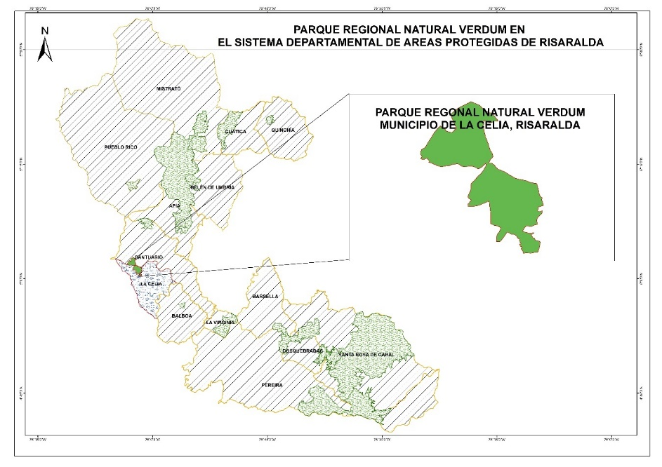

Mapa 1. Localización del PNR Verdum en el departamento de Risaralda

Fue declarado Parque Municipal en 1998 por el honorable Concejo Municipal de La Celia y homologado como Parque Natural Regional Verdum en el 2011, durante el proceso de aplicación del Decreto 2372 de 2010 del MAVDT, por el cual se unificaron las categorías para áreas protegidas de nivel regional. Según la definición del decreto este un “espacio geográfico en el que paisajes y ecosistemas estratégicos en la escala regional, mantienen la estructura, composición y función, así como los procesos ecológicos y evolutivos que los sustentan y cuyos valores naturales y culturales asociados se ponen al alcance de la población humana para destinarlas a su preservación, restauración, conocimiento y disfrute”.

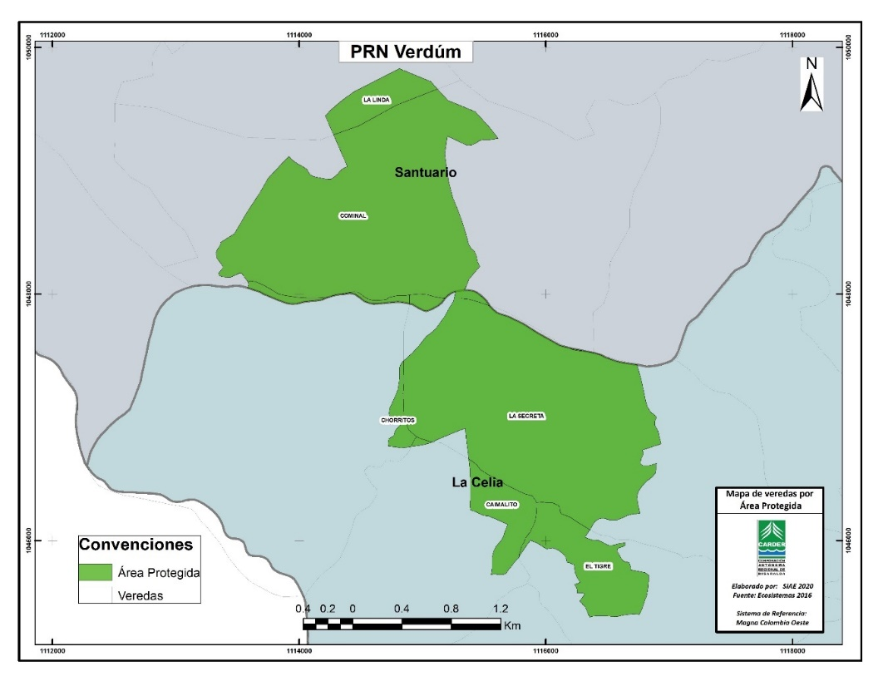

Mapa 2. Veredas del PNR Verdum

**Población.**

| **Municipio** | **Veredas** | **Área (ha)** | **Área interior del Parque (ha)** | **Población** |
| --- | --- | --- | --- | --- |
| La Celia | La Secreta | 433,8 | 242,0 | 105 |
| Caimalito | 253,5 | 25,0 | 131 |
| Chorritos | 775,8 | 10,9 | 144 |
| El Tigre | 196,4 | 42,0 | 160 |
| Santuario | Cominal | 587,7 | 234,5 | Sin Información |
| La Linda | 347,8 | 20,6 | Sin Información |

Tabla 1. Veredas y población del PNR Verdum

**Fuente:** Dirección Local de Salud, municipio de La Celia, 2021.

### 1.1.1. Análisis Predial del área protegida

El análisis predial incluye los siguientes aspectos: Número de predios su tamaño, distribución con relación a la zonificación del área protegida (preservación, restauración, uso sostenible y uso público).Con relación a la Unidad Agrícola Familiar, para los municipios de Balboa, La Celia y La Virginia ubicados en la zona relativamente homogénea No 4, según la potencialidad productiva: agrícola es de 5 a 10 ha y mixta o ganadera de 10 a 15 ha[[1]](#footnote-1); tamaño de cada una de las zonas del ordenamiento territorial y número de predios incluida en ella, finalmente se evalúa (extensión y porcentaje) los predios que se encuentran sobre los linderos del área protegida. Con sus resultados se aportan elementos para la gestión de esta, sobre todo en el tema del componente de ordenamiento y los usos y actividades permitidas. La información base fue suministrada por el Sistema de Información Ambiental y Estadístico de la CARDER, SIAE.

Grafico 1. Número de hectáreas por tipo de zona en la zonificación del PNR Verdum

La zona preservación es la que ocupan la mayor parte del área con un total de 542 ha, seguido de la zona de restauración con un total de 31,2 ha para el área protegida.

Grafico 2. Rangos en porcentaje y hectáreas de los predios al interior del PNR Verdum

El análisis para conocer el rango en porcentaje del área que cada predio tiene al interior del área protegidas es de interés para la gestión, sobre todo por el tema de las implicaciones del registro ante la respectiva Oficina de Instrumentos Públicos y por el tipo de usos y actividades que son autorizados. En el caso del PRN Verdum los valores más representativos están en los rangos porcentuales de superficie de los predios al interior del área protegida: 0 – 10 % del área, porcentaje que correspondiente a 27 predios y 90 – 100% con 11 predios. Con relación al tamaño de los predios que se encuentran al interior o parcialmente en el área protegida 32 comprenden entre 0 y 10 hectáreas del total de su área dentro del PRN Verdum y 3 predios tienen del total de su área entre 20 y 30 ha al interior del Parque. La mayoría de los predios que se encuentran parcialmente al interior del área protegida son de propiedad de la CARDER o los Entes Territoriales.

### 1.1.2. Las áreas protegidas del Sidap, Risaralda en el contexto de los Planes de Ordenación Manejo de Cuencas Hidrográficas.

En la actualidad en jurisdicción de CARDER existen seis cuencas (Subzona Hidrográfica –SZH- o Nivel Subsiguiente -NSS- de acuerdo a la Sectorización Hidrográfica del IDEAM) sujetas de elaboración de Planes de Ordenación y Manejo de Cuenca Hidrográfica – POMCAS-, las cuales se muestran en la siguiente tabla junto con las áreas protegidas que pertenecen a cada una de ellas y sus respectivos porcentajes.

|  |  |  |  |
| --- | --- | --- | --- |
| **POMCA** | **Estado del POMCA** | **Áreas Protegidas presentes** | **Porcentaje del área protegida en la cuenca (%)** |
| 1. Río Otún -NSS | Adoptado mediante Resolución 1560 del 11 de diciembre de 2017 | PRN Ucumari | 100 |
| DCS La Marcada | 57.4 |
| DCS Alto del Nudo | 47.1 |
| DCS Campoalegre | 21.4 |
| 1. Río La Vieja -SZH | Adoptado mediante Resolución 1053 del 12 de septiembre de 2018 | DCS Barbas Bremen | 100 |
| 1. Río Risaralda -SZH | Adoptado mediante Resolución 1678 del 20 de diciembre de 2017 | DMI Agualinda | 100 |
| DMI Planes de San Rafael | 100 |
| PRN Santa Emilia | 100 |
| DMI Arrayanal | 100 |
| DMI Cristalina La Mesa | 100 |
| DMI Cuchilla del San Juan | 77.7 |
| PRN Verdúm | 45.5 |
| AR Alto del Rey | 38.6 |
| 1. Río Campoalegre y otros directos al Cauca -NSS | En proceso de actualización de acuerdo a Resolución 4003 del 2015 | DCS Campoalegre | 78.6 |
| DCS Alto del Nudo | 52.9 |
| DCS La Marcada | 42.6 |
| RFP La Nona | 100 |
| 1. Ríos Opirama, Supia y otros directos al Cauca NSS | Sin POMCA (se iniciará en el 2021) | AR Cerro Gobia | 100 |
| DMI Guasimo | 100 |
| 1. Ríos Pescador, Rut, Chanco, Catarina y Cañaveral – SZH | Sin POMCA | AR Alto del Rey | 61.4 |
| PRN Verdum | 54.5 |
| 1. Río San Juan Alto - SZH | Sin POMCA | PRN Río Negro | 100 |
| DMI Cuchilla del San Juan | 22.3 |

Como un insumo para el contexto regional y para el análisis del diagnóstico se analizan los indicadores de la Síntesis Ambiental de la fase de Diagnóstico del POMCA del río Risaralda y de los escenarios tendenciales de la Fase de Prospectiva y Zonificación, para cada una de las áreas protegidas ubicadas en esta cuenca.

#### Índice de Aridez (IA)

El objetivo de este índice es estimar la suficiencia o insuficiencia de precipitación para el sostenimiento de los ecosistemas. Se describe como una característica cualitativa del clima, que permite medir el grado de suficiencia o insuficiencia de la precipitación para el sostenimiento de los ecosistemas de una región. Identifica áreas deficitarias o de excedentes de agua, calculadas a partir del balance hídrico superficial (Ministerio de Ambiente y Desarrollo Sostenible, 2014).

|  |  |  |  |  |  |
| --- | --- | --- | --- | --- | --- |
| **Área Protegida** | **Altos excedentes de agua** | **Excedentes de agua** | **Moderado** | **Moderado y deficitario de agua** | **Moderado y excedente de agua** |
| Agua Linda | 0,0% | 0,0% | 84,5% | 15,5% | 0,0% |
| Alto del Rey | 0,0% | 0,0% | 70,9% | 29,1% | 0,0% |
| Arrayanal | 0,0% | 0,0% | 58,0% | 42,0% | 0,0% |
| Cristalina-La Mesa | 0,0% | 0,0% | 97,7% | 0,7% | 1,6% |
| Cuchilla San Juan | 0,0% | 0,0% | 84,5% | 10,3% | 5,2% |
| Planes de San Rafael | 0,0% | 0,0% | 94,0% | 0,0% | 6,0% |
| Santa Emilia | 0,0% | 0,0% | 79,0% | 4,7% | 16,3% |
| Verdum | 0,0% | 0,0% | 85,1% | 0,0% | 14,9% |

Tabla 2. IA en Áreas Protegidas Cuenca del Río Risaralda

Como se observa en la tabla 2 la mayoría de áreas protegidas de la cuenca del Rio Risaralda se encuentran en una categoría de Indicé de Aridez Moderado, sin embargo para Agua Linda, Alto del Rey y Arrayanal se presentan porcentajes menores en la categoría de moderado y deficitario de agua. Se destacan Santa Emilia y Verdum con un pequeño porcentaje en la categoría de moderado y excedente de agua.

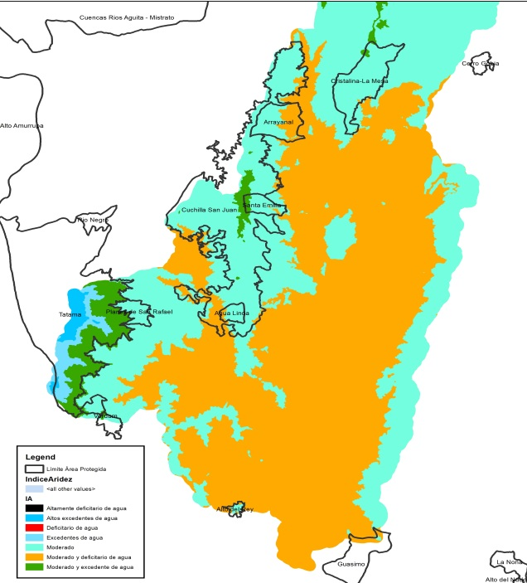

Mapa 3. IA en Áreas Protegidas del río Risaralda

#### Índice de Uso de Agua (IUA)

El objetivo de este índice es estimar la relación porcentual entre la demanda de agua con respecto a la oferta hídrica disponible. Corresponde a la cantidad de agua utilizada por los diferentes sectores usuarios, en un periodo de tiempo t (anual, mensual) y en una unidad espacial de referencia j (área, zona, subzona, etc.) en relación con la oferta hídrica superficial disponible para las mismas unidades de tiempo y espacio. (Ministerio de Ambiente y Desarrollo Sostenible, 2014).

|  |  |  |  |  |
| --- | --- | --- | --- | --- |
| **Área Protegida** | **Alto = La presión de la demanda es alta con respecto a la oferta disponible.** | **Moderado = La presión de la demanda es moderada con respecto a la oferta disponible** | **Bajo = La presión de la demanda es baja con respecto a la oferta disponible** | **Muy bajo = La presión de la demanda no es significativa con respecto a la oferta disponible** |
| Agua Linda | 0,0% | 0,0% | 100% | 0,0% |
| Alto del Rey | 0,0% | 0,0% | 100% | 0,0% |
| Arrayanal | 0,0% | 0,0% | 0,0% | 100% |
| Cristalina-La Mesa | 0,0% | 0,0% | 93.72% | 6.28% |
| Cuchilla San Juan | 0,0% | 0,0% | 79.24% | 20.76% |
| Planes de San Rafael | 0,0% | 0,0% | 100% | 0,0% |
| Santa Emilia | 0,0% | 0,0% | 100% | 0,0% |
| Verdum | 0,0% | 0,0% | 100% | 0,0% |

Tabla 3. IUA caudales mínimos Áreas Protegidas Cuenca del Río Risaralda

En términos generales la Tabla 3 muestra un comportamiento positivo con respecto a la relación entre la demanda del recurso hídrico y la oferta disponible para todas las área protegidas de la cuenca del Río Risaralda, esta situación confirma la coherencia de los objetivos de conservación por la cual fueron creadas éstas áreas y debe tomarse como referente en su actualización.

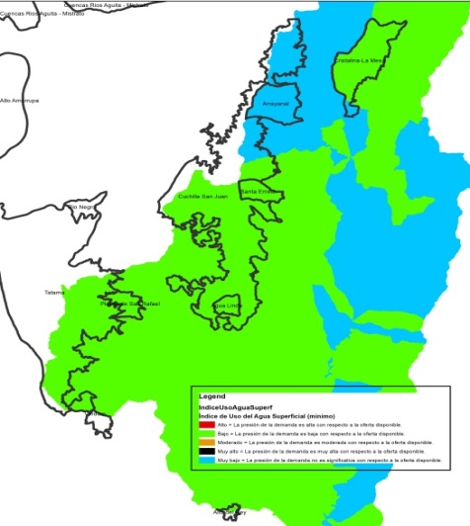

Mapa 4. IUA caudales mínimos Áreas Protegidas Cuenca del Río Risaralda

#### Índice de Retención Hídrica (IRH)

El objetivo de este índice es estimar la capacidad de la subzona de mantener los regímenes de caudales. Mide la capacidad de retención de humedad de las cuencas con base en la distribución de las series de frecuencias acumuladas de los caudales diarios. Este índice se mueve en el rango entre 0 y 1, siendo los valores más bajos los que se interpretan como de menor regulación. (Ministerio de Ambiente y Desarrollo Sostenible, 2014)

|  |  |  |
| --- | --- | --- |
| **Área Protegida** | **Baja retención y regulación de humedad** | **Media retención y regulación de humedad media** |
| Agua Linda | 0,00% | 100,00% |
| Alto del Rey | 0,00% | 100,00% |
| Arrayanal | 79,14% | 20,86% |
| Cristalina-La Mesa | 1,30% | 98,70% |
| Cuchilla San Juan | 29,19% | 70,81% |
| Planes de San Rafael | 0,00% | 100,00% |
| Santa Emilia | 0,00% | 100,00% |
| Tatama | 0,00% | 100,00% |
| Verdum | 0,00% | 100,00% |

Tabla 4. IRH caudales mínimos Áreas protegidas cuenca del Río Risaralda

La tabla 4 muestra que exceptuando Arrayanal, el resto de las áreas protegidas se clasifican con un índice clasificado como de media retención y regulación de humedad media lo cual hace que las áreas se consideren con un IRH moderado.

**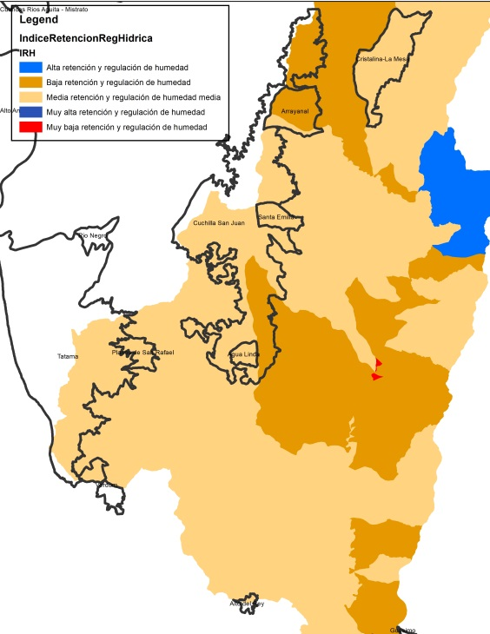**

Mapa 5. IRH caudales mínimos Áreas Protegidas cuenca del Río Risaralda

#### Índice de Vulnerabilidad por Desabastecimiento Hídrico (IVH)

El objetivo de este índice es determinar la fragilidad de mantener la oferta de agua para abastecimiento. Establece el grado de fragilidad del sistema hídrico para mantener la oferta para el abastecimiento de agua, que ante amenazas –como periodos largos de estiaje o eventos como el Fenómeno Cálido del Pacífico (El Niño) – podría generar riesgos de desabastecimiento. (Ministerio de Ambiente y Desarrollo Sostenible, 2014)

|  |  |  |  |
| --- | --- | --- | --- |
| **Área Protegida** | **Alto** | **Bajo** | **Muy alto** |
| Agua Linda |  |  | 100,00% |
| Alto del Rey |  |  | 100,00% |
| Arrayanal | 79,14% | 20,86% |  |
| Cristalina-La Mesa | 6,28% | 0,00% | 93,72% |
| Cuchilla San Juan | 14,40% | 7,87% | 77,73% |
| Planes de San Rafael |  |  | 100,00% |
| Santa Emilia |  |  | 100,00% |
| Tatama |  |  | 100,00% |
| Verdum |  |  | 100,00% |

Tabla 5. IVH caudales mínimos Áreas Protegidas Cuenca del Río Risaralda

Se muestra que todas las áreas protegidas presentan un Índice de Vulnerabilidad por Desabastecimiento Hídrico clasificado principalmente como alto y muy alto, debe tenerse presente que este índice se relaciona con el fenómeno de variabilidad climática como La Niña y debe ser de manera predictiva para la planificación de las áreas a largo plazo.

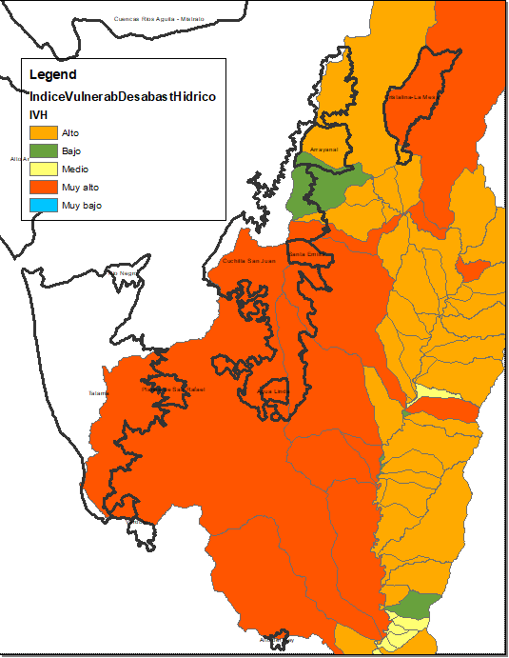

Mapa 6. IVH caudales mínimos Áreas Protegidas cuenca del Río Risaralda

#### Índice de Alteración Calidad del Agua IACAL

El objetivo de este índice es estimar la afectación al cuerpo de agua por las presiones de actividades socioeconómicas. Refleja la contribución/alteración potencial de la calidad del agua por presión de la actividad socioeconómica, a escala de subzonas hidrográficas y subcuencas, pues se calcula en función de la presión ambiental, entendida como la contribución potencial de cada agente social o actividad humana (población, industria, agricultura, minería) a las alteraciones del medio ambiente por consumo de recursos naturales, generación de residuos (emisión o vertimiento) y transformación del medio físico, limitaciones para determinados usos en función de variables seleccionadas, mediante ponderaciones y agregación de variables físicas, químicas y biológicas. (Ministerio de Ambiente y Desarrollo Sostenible, 2014).

|  |  |  |  |
| --- | --- | --- | --- |
| **Área Protegida** | **Alta** | **Baja** | **Muy Alta** |
| Agua Linda |  |  | 100,00% |
| Alto del Rey |  |  | 100,00% |
| Arrayanal | 79,14% |  | 20,86% |
| Cristalina-La Mesa | 1,30% |  | 98,70% |
| Cuchilla San Juan | 12,89% |  | 87,11% |
| Planes de San Rafael |  |  | 100,00% |
| Santa Emilia |  |  | 100,00% |
| Verdum |  |  | 100,00% |

Tabla 6. IACAL período seco Áreas Protegidas Cuenca del Río Risaralda

Este índice muestra como las áreas protegidas se encuentran en condición de muy alta y alta para el caso de Arrayanal, este análisis se hace para el periodo seco y debe interpretarse como una presión que las actividades socioeconómicas pueden hacer de manera potencial sobre la calidad del recurso hídrico.

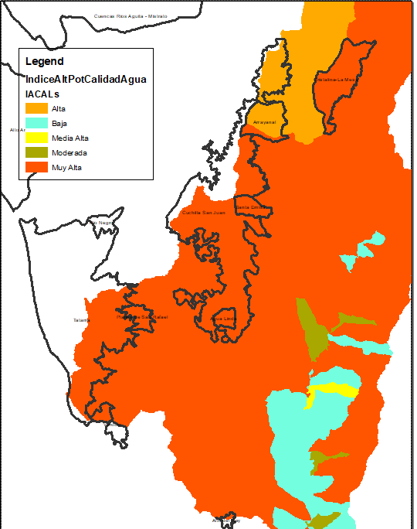

Mapa 7. IACAL período seco Áreas Protegidas Cuenca del Río Risaralda

#### Indicador de Vegetación remanente IVR

El objetivo de este indicador en cuantificar el porcentaje de vegetación remanente por tipo de cobertura vegetal a través del análisis multitemporal, con énfasis en las coberturas naturales. Expresa la cobertura de vegetación natural de un área como porcentaje total de la misma; dicho indicador se estima para cada una de las coberturas de la zona en estudio. (Ministerio de Ambiente y Desarrollo Sostenible, 2014)

|  |  |  |  |  |  |
| --- | --- | --- | --- | --- | --- |
| **Área Protegida** | **0** | **(CT) Completamente transformado.** | **(MT) Muy transformado. Sostenibilidad baja.** | **(NT) No transformado o escasamente transformado. Sostenibilidad alta** | **(PT) Parcialmente transformado. Al menos el 70% de la vegetación primaria permanece sin alterar. Sostenibilidad media.** |
| Agua Linda | 17,01% |  | 8,02% | 66,35% | 8,63% |
| Alto del Rey | 43,11% | 1,38% | 22,29% | 33,22% |  |
| Arrayanal | 28,67% |  | 2,11% | 45,12% | 24,11% |
| Cristalina-La Mesa | 14,91% |  | 0,34% | 70,49% | 14,25% |
| Cuchilla San Juan | 8,34% | 0,03% | 0,64% | 87,40% | 3,60% |
| Planes de San Rafael | 28,48% |  | 9,48% | 55,08% | 6,97% |
| Santa Emilia | 3,10% |  | 0,00% | 96,86% | 0,04% |
| Verdum | 0,00% |  |  |  |  |

Tabla 7. IVR Áreas Protegidas Cuenca del Río Risaralda

La tabla 7 muestra que la clasificación de este indicador está altamente relacionado con la categoría de manejo, donde el Área de Recreación Alto del Rey presenta un nivel de muy transformado, mientras que los DMI y los PRNN se clasifican como no transformado o escasamente transformado, es decir con una sostenibilidad alta.

**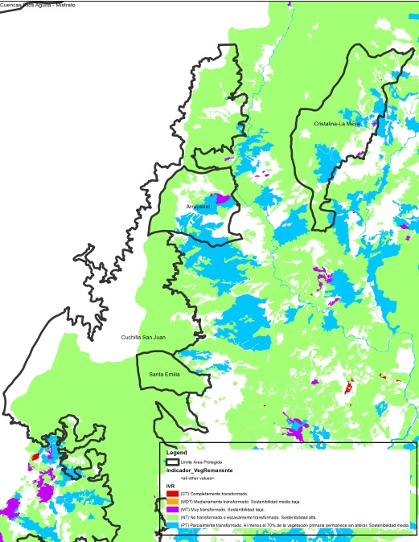**

Mapa 8. IVR Áreas Protegidas Cuenca del Río Risaralda

#### Índice de fragmentación IF

El objetivo de este índice es cuantificar el grado o tipo de fragmentación de los diferentes tipos de cobertura natural de la tierra. La fragmentación se entiende como la división de un hábitat originalmente continuo en relictos remanentes inmersos en una matriz transformada (Sanders et ál., 1991). Con el fin de conocer el índice de fragmentación se aplicará la metodología de Steenmans y Pinborg (2000) que tiene en cuenta el número de bloques de vegetación y su grado de conectividad. (Ministerio de Ambiente y Desarrollo Sostenible, 2014).

|  |  |  |  |  |  |
| --- | --- | --- | --- | --- | --- |
| **Área Protegida** | **0** | **Extrema (Entre 10 y 100)** | **Fuerte (Entre 1 y 10)** | **Moderada (Entre 0.1 y 1)** | **Poca (Entre 0.01 y 0.1)** |
| Agua Linda |  | 19,12% | 16,82% | 64,06% |  |
| Alto del Rey |  | 100,00% |  |  |  |
| Arrayanal |  | 25,25% | 17,43% | 57,31% |  |
| Cristalina-La Mesa |  | 60,68% | 9,89% | 29,43% |  |
| Cuchilla San Juan | 0,64% | 10,42% | 8,54% | 70,22% | 10,18% |
| Planes de San Rafael |  |  | 99,82% | 0,18% |  |
| Santa Emilia |  | 2,01% |  | 97,99% |  |
| Verdum |  | 1,53% |  |  | 98,47% |

Tabla 8. IF Áreas Protegidas cuenca del Río Risaralda

La tabla 8 muestra que el mayor porcentaje de las áreas protegidas se encuentran en una categoría de moderado, excepto para el Alto del Rey y la Cristalina La Mesa que se presentan como extrema. También se destaca Planes de San Rafael clasificado en un nivel fuerte. Estas condiciones deben ser consideradas para estrategias de conectividad ecosistémica que baje los niveles de este índice.

**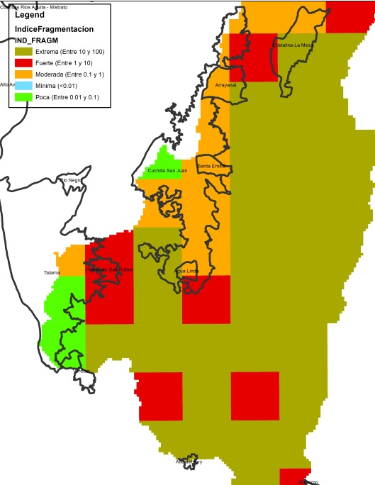**

Mapa 9. IF Áreas Protegidas Cuenca del Río Risaralda

#### Índice de Ambiente Crítico IAC

El objetivo de este índice es identificar los tipos de cobertura natural con alta presión demográfica. Combina los indicadores de vegetación remanente (IVR) y el índice de presión demográfica (IPD), de donde resulta un índice de estado-presión que señala a la vez grado de transformación y presión poblacional. Para calificar las áreas se adopta la matriz utilizada por Márquez (2000) con modificación. (Ministerio de Ambiente y Desarrollo Sostenible, 2014)

|  |  |  |  |  |  |  |
| --- | --- | --- | --- | --- | --- | --- |
| **Área Protegida** | **0** | **Crítico** | **En peligro** | **Muy crítico** | **Relativamente estable** | **Vulnerable** |
| Agua Linda | 17,0% | 8,0% | 0,0% | 0,0% | 0,0% | 75,0% |
| Alto del Rey | 43,1% | 0,0% | 23,7% | 0,0% | 33,2% | 0,0% |
| Arrayanal | 28,7% | 2,1% | 0,0% | 0,0% | 0,0% | 69,2% |
| Cristalina-La Mesa | 14,9% | 0,0% | 0,3% | 0,0% | 83,3% | 1,4% |
| Cuchilla San Juan | 8,3% | 0,6% | 0,0% | 0,0% | 18,6% | 72,4% |
| Planes de San Rafael | 28,5% | 9,5% | 0,0% | 0,0% | 0,0% | 62,0% |
| Santa Emilia | 3,1% | 0,0% | 0,0% | 0,0% | 96,8% | 0,1% |
| Verdum | 0,0% | 0,0% | 0,0% | 0,0% | 0,0% | 100,0% |

Tabla 9. IAC Áreas Protegidas Cuenca del Río Risaralda

De acuerdo a la tabla 9 muestra que exceptuando el Alto del Rey y Arrayanal se encuentran en la categoría de Vulnerables, es decir que tiene un grado de conservación aceptable y/o amenazas moderadas y que es sostenible en el mediano plazo con medidas de protección.

**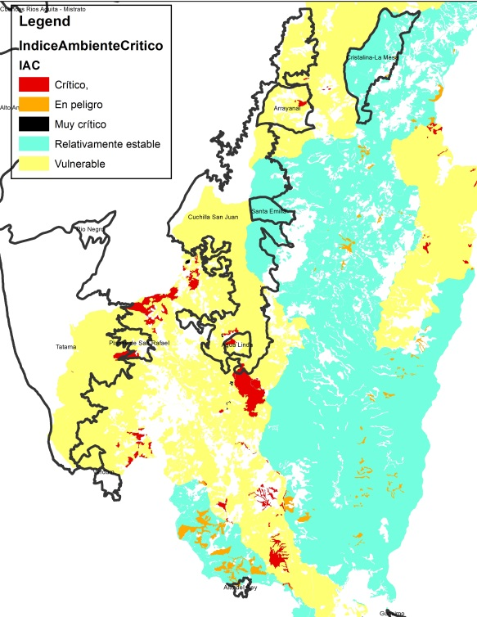**

Mapa 10. IAC Áreas Protegidas Cuenca del Río Risaralda

#### Índice del Estado Actual de las Coberturas Naturales ICN

El objetivo de este índice es mostrar de manera consolidada los resultados de las calificaciones relacionadas con el estado actual por tipo de cobertura natural a través de los indicadores de vegetación remanente, tasa de cambio de la cobertura, índice de fragmentación e índice de ambiente crítico. Cuantifica el estado actual por tipo de coberturas naturales de la tierra. (Ministerio de Ambiente y Desarrollo Sostenible, 2014).

|  |  |  |  |  |  |
| --- | --- | --- | --- | --- | --- |
| **Área Protegida** | **0**  **Completamente transformado** | **Entre 1 y 20**  **Altamente transformado** | **Entre 21 y 40**  **Transformado** | **Entre 41 y 60**  **Medianamente transformado** | **Mayor de 60**  **Conservado** |
| Agua Linda | 17,01% | 0,00% | 10,99% | 23,70% | 48,29% |
| Alto del Rey | 43,04% | 1,52% | 21,26% | 20,54% | 13,63% |
| Arrayanal | 28,99% | 0,00% | 4,37% | 17,57% | 49,07% |
| Cristalina-La Mesa | 14,91% | 0,00% | 0,33% | 13,67% | 71,09% |
| Cuchilla San Juan | 9,01% | 0,03% | 5,81% | 6,39% | 78,76% |
| Planes de San Rafael | 28,48% | 0,00% | 9,48% | 6,97% | 55,08% |
| Santa Emilia | 3,10% | 0,00% | 0,00% | 0,64% | 96,26% |
| Verdum | 0,00% | 0,00% | 0,00% | 0,00% | 100,00% |

Tabla 10. ICN Áreas Protegidas Cuenca del Río Risaralda

La tabla 10 indica que la mayoría de las áreas protegidas de encuentran en un nivel de Conservado y Medianamente transformado. Se destacan Alto del Rey, Arrayanal y Planes de San Rafael, con porcentajes de su área clasificados como completamente transformados.

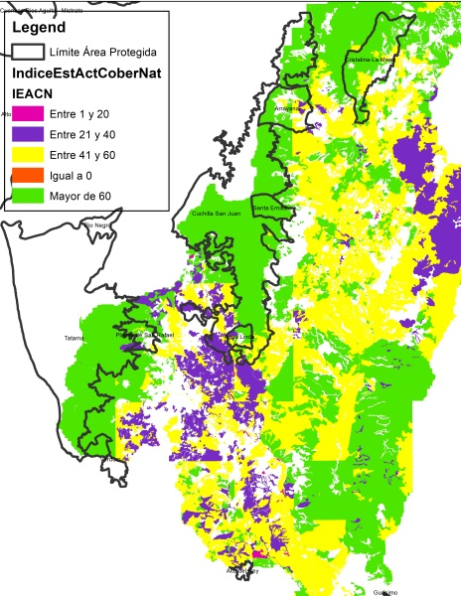

Mapa 11. ICN Áreas Protegidas Cuenca del Río Risaralda

#### Porcentajes de Niveles de Amenaza por Inundación, Movimiento en Masa, Avenidas Torrenciales e Incendios forestales.

El objetivo de esta información es evaluar el grado de incidencia de amenaza alta y media en la cuenca hidrográfica por inundaciones, movimientos en masa, avenidas torrenciales e incendios forestales. Define el área de incidencia por tipo y nivel de amenaza que puedan presentarse en la cuenca hidrográfica. (Ministerio de Ambiente y Desarrollo Sostenible, 2014)

|  |  |  |
| --- | --- | --- |
| **Área Protegida** | **Sin amenaza** | **Amenaza alta por inundación** |
| Agua Linda | 100,00% | 0,00% |
| Alto del Rey | 100,00% | 0,00% |
| Arrayanal | 99,90% | 0,10% |
| Cristalina-La Mesa | 99,79% | 0,21% |
| Cuchilla San Juan | 99,18% | 0,82% |
| Planes de San Rafael | 98,03% | 1,97% |
| Santa Emilia | 99,25% | 0,75% |
| Verdum | 98,23% | 1,77% |

Tabla 11. Porcentaje de Amenaza por Inundación Áreas Protegidas cuenca del Río Risaralda

Según la tabla 11 no existe un nivel de amenaza alta por inundación en las áreas protegidas presentes en la cuenca del Río Risaralda, condición que puede relacionarse , entre otras cosas, con la ubicación de las áreas en zonas con buen estado de cobertura vegetal.

**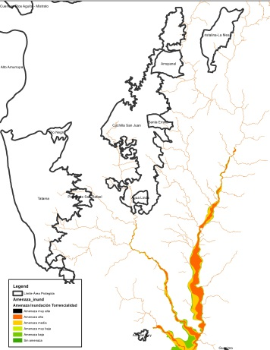**

Mapa 12. Porcentaje de Amenaza por Inundación Áreas Protegidas Cuenca del Río Risaralda

|  |  |  |  |
| --- | --- | --- | --- |
| **Área Protegida** | **Amenaza alta por incendios** | **Amenaza baja por incendios** | **Amenaza media por incendios** |
| Agua Linda | 0,00% | 84,31% | 15,69% |
| Alto del Rey | 74,98% | 3,15% | 21,87% |
| Arrayanal | 13,84% | 51,98% | 34,17% |
| Cristalina-La Mesa | 8,83% | 60,82% | 30,35% |
| Cuchilla San Juan | 0,06% | 90,81% | 9,13% |
| Planes de San Rafael | 0,00% | 77,11% | 22,89% |
| Santa Emilia | 0,00% | 96,53% | 3,47% |
| Verdum | 0,00% | 100,00% | 0,00% |

Tabla 12. Porcentaje de amenaza por incendios áreas protegidas cuenca del río Risaralda

La tabla 12 indica un nivel de amenaza entre baja y media para incendios para el mayor porcentaje de áreas protegidas. Se destaca que el Alto del Rey y Guásimo presentan una amenaza alta frente a este tipo de eventos.

**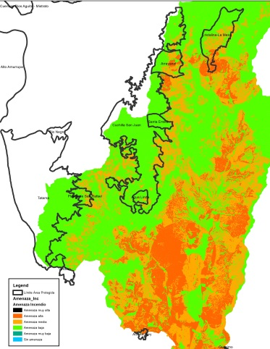**

Mapa 13. Porcentaje de amenaza por incendios Áreas Protegidas Cuenca del Río Risaralda

|  |  |  |  |
| --- | --- | --- | --- |
| **Área Protegida** | **Amenaza alta por movimientos en masa** | **Amenaza baja por movimientos en masa** | **Amenaza media por movimientos en masa** |
| Agua Linda | 33,91% | 31,49% | 34,61% |
| Alto del Rey | 26,06% | 38,96% | 34,98% |
| Arrayanal | 42,26% | 20,48% | 37,26% |
| Cristalina-La Mesa | 24,40% | 41,70% | 33,90% |
| Cuchilla San Juan | 40,61% | 26,00% | 33,39% |
| Planes de San Rafael | 51,96% | 23,70% | 24,34% |
| Santa Emilia | 64,57% | 11,93% | 23,51% |
| Verdum | 67,21% | 9,86% | 22,93% |

Tabla 13. Porcentaje de amenaza por Movimientos en Masa Áreas Protegidas Cuenca del Río Risaralda

Con respecto a la amenaza por movimientos en masa todas las áreas protegidas cuentan con un porcentaje de su territorio entre amenaza alta y media. Se destacan la Cristalina La Mesa y Alto del Rey con mayor porcentaje en la categoría de amenaza baja.

**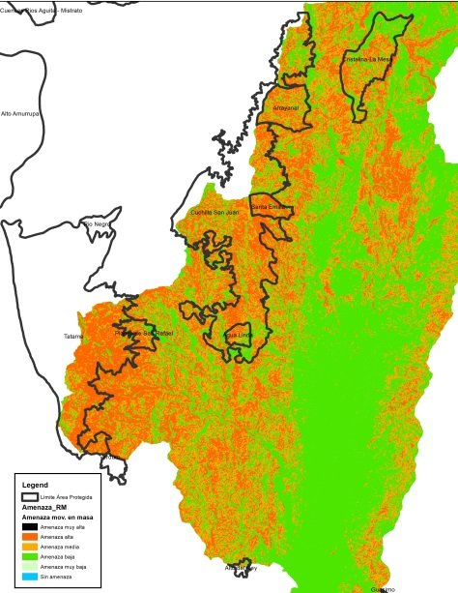**

Mapa 14. Porcentaje de amenaza por Movimientos en masa Áreas Protegidas Cuenca del Río Risaralda

#### Conflicto de uso del suelo tendencial (2036)

Esta información corresponde al capítulo de escenarios tendenciales del POMCA del Río Risaralda, en el cual se hizo una proyección de la línea base de indicadores La información que se presenta es un ejercicio del escenario tendencial donde se hace una proyección del indicador a partir del año 2016 y se proyecta su comportamiento veinte años después, es decir el 2036, bajo el supuesto de permanencia de las condiciones actuales de presión sobre los recursos naturales.

|  |  |  |  |  |  |  |
| --- | --- | --- | --- | --- | --- | --- |
| **Etiquetas de fila** | **Por sobreutilización ligera** | **Por sobreutilización moderada** | **Por sobreutilización severa** | **Por subutilización ligera** | **Por subutilización moderada** | **Tierras sin conflicto de uso o uso adecuado** |
| Agua Linda | 20.00% | 20.00% | 20.00% | 20.00% | 0.00% | 20.00% |
| Alto del Rey | 20.00% | 20.00% | 20.00% | 0.00% | 0.00% | 40.00% |
| Arrayanal | 16.67% | 16.67% | 16.67% | 16.67% | 16.67% | 16.67% |
| Cristalina-La Mesa | 16.67% | 16.67% | 16.67% | 16.67% | 16.67% | 16.67% |
| Cuchilla San Juan | 16.67% | 16.67% | 16.67% | 16.67% | 16.67% | 16.67% |
| Guasimo | 33.33% | 0.00% | 0.00% | 0.00% | 33.33% | 33.33% |
| Planes de San Rafael | 20.00% | 20.00% | 20.00% | 20.00% | 0.00% | 20.00% |
| Santa Emilia | 25.00% | 25.00% | 25.00% | 0.00% | 0.00% | 25.00% |
| Verdum | 0.00% | 0.00% | 0.00% | 0.00% | 0.00% | 100.00% |
| **Total general** | **20.00%** | **17.78%** | **15.56%** | **11.11%** | **8.89%** | **22.22%** |

Tabla 14. Conflicto de uso del suelo tendencial (2036) Áreas Protegidas Cuenca del Río Risaralda

La tabla 13 muestra como al año 2036 se proyecta que solo Verdum presentaría un uso adecuado o sin conflicto, seguido del Alto del Rey con un 40%. El restante de áreas protegidas presentan una distribución entre sobreutilización ligera, moderada y severa, destacándose Agua Linda y Planes de San Rafael en esta última con un 20% cada una.

### 1.1.3. Cambio Climático

La variabilidad y el cambio climático, pueden ser los detonantes o causantes de diferentes grados de afectación sobre los elementos o sistemas que se encuentran en el territorio, por consiguiente, se identifican las variaciones en el comportamiento de las variables climáticas y las condiciones en el Parque Regional Natural Verdumcon el fin de observar los aspectos que aumentan la susceptibilidad a impacto asociados con eventos relacionados con el clima.

#### Condiciones climáticas

Las variables atmosféricas como la temperatura y la precipitación son unos de los elementos climáticos que aportan datos estadísticos relevantes para caracterizar un lugar determinado, identificar sus cambios constituye un factor fundamental para determinar las posibles afectaciones ocurridas o que puedan ocurrir en el área protegida y que estén asociadas al clima.

La estación meteorológica y los puntos de monitoreo de precipitación de CENICAFE, de donde se tomaron datos sobre precipitación y temperatura, no se encuentran dentro del área de influencia del Parque Regional Natural Verdum pero por su cercanía se analizan como dato de referencia

|  |  |  |  |  |
| --- | --- | --- | --- | --- |
| **Estación** | **Fuente** | **Información** | **Ubicación msnm** | **Ubicación cerro batero (msnm)** |
| La Celia | CENICAFE | Desde junio del año 2016 | 1720 | Rango altitudinal de Verdum, entre1900 y 2300 |
| Patio Bonito | CARDER | 2018 | 1616 |

**Datos de temperatura****[[2]](#footnote-2)**

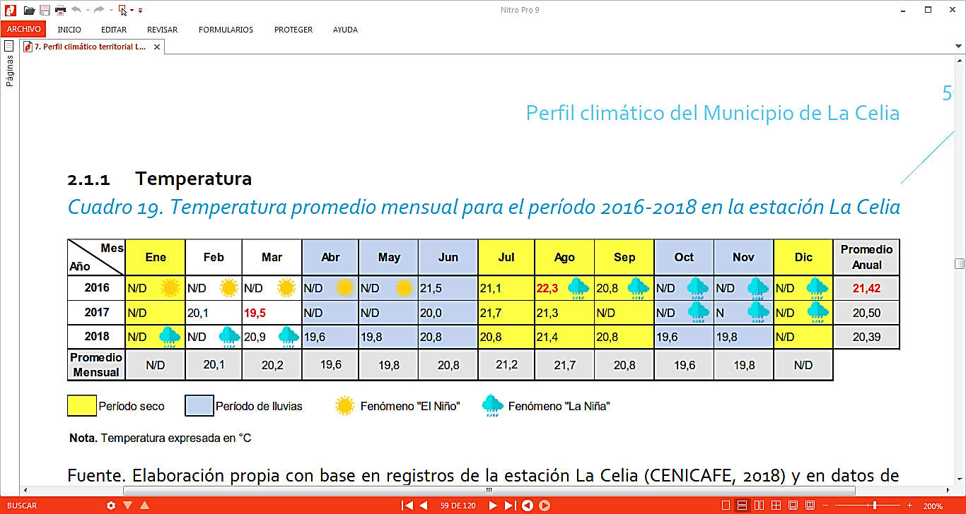

Tabla 15. Temperatura promedio mensual para el período 2016 2018 en la Estación La Celia

**Fuente**: análisis de temperatura del perfil climático territorial del municipio La Celia.

|  |  |  |  |  |  |  |  |  |  |  |  |  |  |  |
| --- | --- | --- | --- | --- | --- | --- | --- | --- | --- | --- | --- | --- | --- | --- |
|  | **Etiquetas** | **ene** | **feb** | **mar** | **abr** | **may** | **jun** | **jul** | **ago** | **sep** | **oct** | **nov** | **dic** | **Promedio Anual** |
| Año 2018 | **Máx. de Temperatura** | 28,3 | 29,3 | - | 33,6 | 26,9 | 28,2 | 28,6 | 29,9 | 28,6 | 28,1 | 28,5 | - | **33,6** |
| **Promedio de Temperatura** | 19,9 | 20,5 | - | 20 | 19,5 | 20,5 | 20,7 | 21,4 | 21,7 | 20,3 | 20,5 | - | **20,4** |
| **Mín. de Temperatura** | 15 | 15,7 | - | - | 16,1 | 15,5 | 15,6 | 15,1 | 16,2 | 15,9 | 16,8 | - | **15** |

**Fuente:** Estación meteorológica Patio Bonito, CARDER.

Con base en los registros de la estación La Celia (CENICAFE, 2018), se observa una temperatura promedio en los últimos 3 años de 20.77 °C. Se reportó temperatura máxima de 22,3°C, en agosto de 2016, registrada durante temporada seca, pero en presencia de condiciones de un fenómeno corto de la Niña. También se registra una temperatura mínima de 19,5ºC, en marzo de 2017. Las temperaturas promedio más altas se reportaron durante los meses de temporada seca de julio a septiembre y las temperaturas promedio más bajas del año se reportaron en temporada de lluvias en los meses de octubre y noviembre, con valores alrededor de los 19.8 ° C. No se cuentan con datos de temperatura durante la ocurrencia del fenómeno de “El Niño” de 2015.

Se contrasta la información de la estación de CENICAFE, con los datos de la estación meteorológica de CARDER ubicada en la vereda Patio Bonito, para el año 2018, evidenciando una temperatura promedio de 20.4°C, es decir, un valor muy similar, aunque con variaciones en las temperaturas máximas y mínimas, registrando una máxima de 33,6 °C (periodo de lluvias) en el mes de abril y una mínima de 15 °C en el mes de enero (periodo seco).

**Datos sobre precipitación**

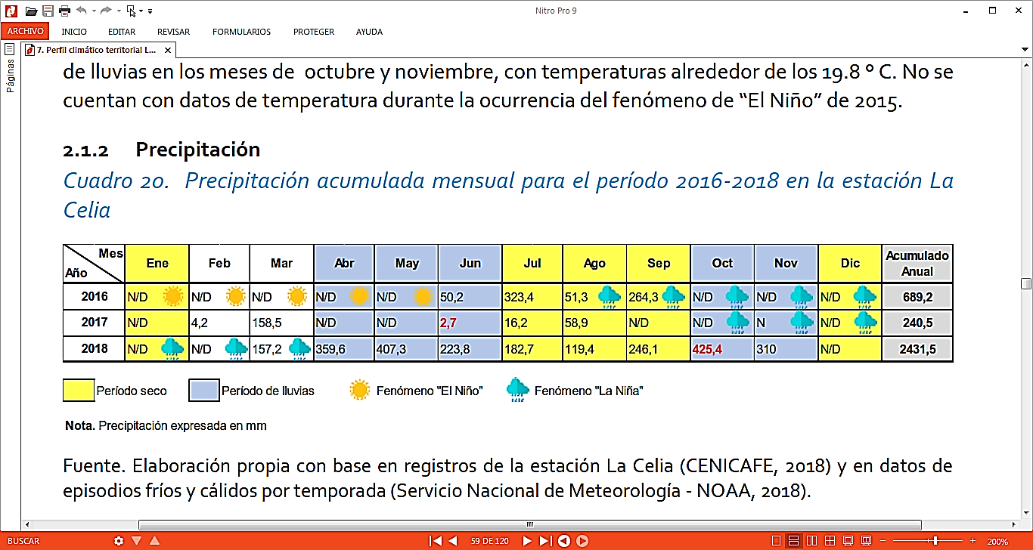

Tabla 16. Precipitación acumulada mensual para el período 2016 – 2018 en la Estación La Celia

**Fuente.** Análisis de precipitación, Perfil Climático Territorial del municipio de La Celia.

Con respecto a la precipitación en el municipio, según los datos disponibles reportados por la estación La Celia – Cenicafe, el Municipio presentó durante los últimos tres años, una precipitación acumulada mensual mínima de 2,7 mm, en el mes de Julio del año 2017, y una precipitación máxima mensual acumulada de 425,4 mm en el mes de octubre de 2018. De acuerdo a los datos disponibles se han presentado 1742,3 mm más de lluvia en el año 2018 que en el año 2016.

#### Eventos hidrometeorológicos e hidroclimáticos asociados a fenómenos de variabilidad y cambio climático presentados en la zona de influencia del área protegida Verdum

A partir de la base de datos DESINVENTAR (Corporación OSSO –Colombia), la cual cuenta con eventos registrados desde 1950, se pueden percibir aquellos eventos directamente relacionados con fenómenos meteorológicos o hidroclimáticos durante periodos de ocurrencia de fenómenos de La Niña o El Niño, que tuvieron lugar en el municipio en donde se encuentra el área protegida, para este caso se analizaron los eventos del Municipio de La Celia.

La incidencia de los periodos con anomalías climáticas en los eventos identificados permite distinguir un potencial aumento en la frecuencia de dichos eventos y la magnitud de los mismos, teniendo en cuenta que dichos fenómenos están relacionados con periodos de mayor o menor precipitación y temperatura.

Los eventos más frecuentes en el Municipio de La Celia, entre el periodo 1950 - 2012 cuya ocurrencia coincidió con los meses con fenómeno de La Niña, para el suelo rural, fueron los vendavales con 49 registros, seguido por los deslizamientos con 33 registros, los eventos con menor frecuencia fueron las inundaciones (tres registros), incendios (un registro) y tormentas eléctricas (un registro), según los registros en la base de datos de DESINVENTAR.

Según los registros de la UNGRD, para el periodo 2013-2017, el único evento que ha coincido con el fenómeno de La Niña son los vendavales con cinco registros. En el caso de la ocurrencia del fenómeno de “El Niño” los eventos más frecuentes presentados fueron los vendavales y los incendios.

Para el suelo rural del municipio de aprecia que el evento más frecuente que ha coincidido con el fenómeno de “El Niño” son los vendavales con 22 registros, seguido por los incendios con 15 registros y deslizamientos con seis registros, en menor proporción se observan plagas y tempestades con un registro cada una. Las veredas del PRN Verdum que han presentado eventos de deslizamiento El Tigre y La Secreta; por incendios La vereda Chorritos y por vendavales El Tigre y La Secreta.

|  |  |  |
| --- | --- | --- |
| **Eventos** | **Niña** | **Niño** |
| Vendaval | 56.3% | 48.9% |
| Deslizamientos | 37.9% | 13.3% |
| Inundación | 3.4 | - |
| Incendios | 1.1% | 33.3% |
| Tormenta Eléctrica | 1.1% | - |
| Tempestad | - | 2.2% |
| Plaga | - | 2.2% |

Tabla 17. Eventos más frecuentes entre 1950 y 2012 con fenómeno de La Niña y El Niño en suelo rural, municipio de La Celia, Risaralda

**Fuente:** NOAA-National Weather Service (2018); (Corporación OSSO -Colombia, 2016); Perfil climático territorial Municipio La Celia.

Por su parte, los actores presentes en el área protegida identificaron la niebla como el evento más frecuente, seguido por las lluvias, vendavales y los incendios de cobertura vegetal. Los pobladores reconocen que los eventos que se presentan con mayor intensidad en el área son la niebla, y las lluvias intensas. El granizo y los vendavales son identificados con una intensidad moderada. Los incendios de cobertura vegetal se presentan en las veredas del área de influencia del área protegida (chorritos – Caimalito), provocados por prácticas de agricultura[[3]](#footnote-3).

Los actores locales han observado que estos eventos como los vendavales y el granizo han generado afectaciones en las vías y en los cultivos de café y plátano. Identificaron que en el año 2011 cuando se presentó un fenómeno de “la niña” se presentaron deslizamientos que afectaron vías, y cultivos.

#### Escenarios de cambio climático para el área de influencia del PNR Verdum

En el marco de la Tercera Comunicación Nacional de Cambio Climático, se presentan los Escenarios de Cambio Climático 2011-2100 (IDEAM, 2017), para las variables de precipitación y temperatura media en Colombia. Estos escenarios no tienen como objeto predecir el futuro climático, si no evaluar el posible comportamiento del clima en el futuro y para analizar las incertidumbres relacionadas y los impactos que estos cambios pueden traer consigo

Con base a esta información, para el área protegida Verdum, se realiza la observación de los cambios esperados de la temperatura (en grados centígrados) y la precipitación (en milímetros) para los periodos 2011- 2040; 2041-2070; 2071- 2100, respecto al periodo de referencia 1976-2005, con base en los mapas resultado del perfil climático territorial del Municipio de La Celia (Carder, Gobernación de Risaralda, UTP, 2018)

#### Escenario de temperatura

Escenario de cambio climático de temperatura para el Parque Regional Natural Verdum, Municipio de La Celia, Risaralda.

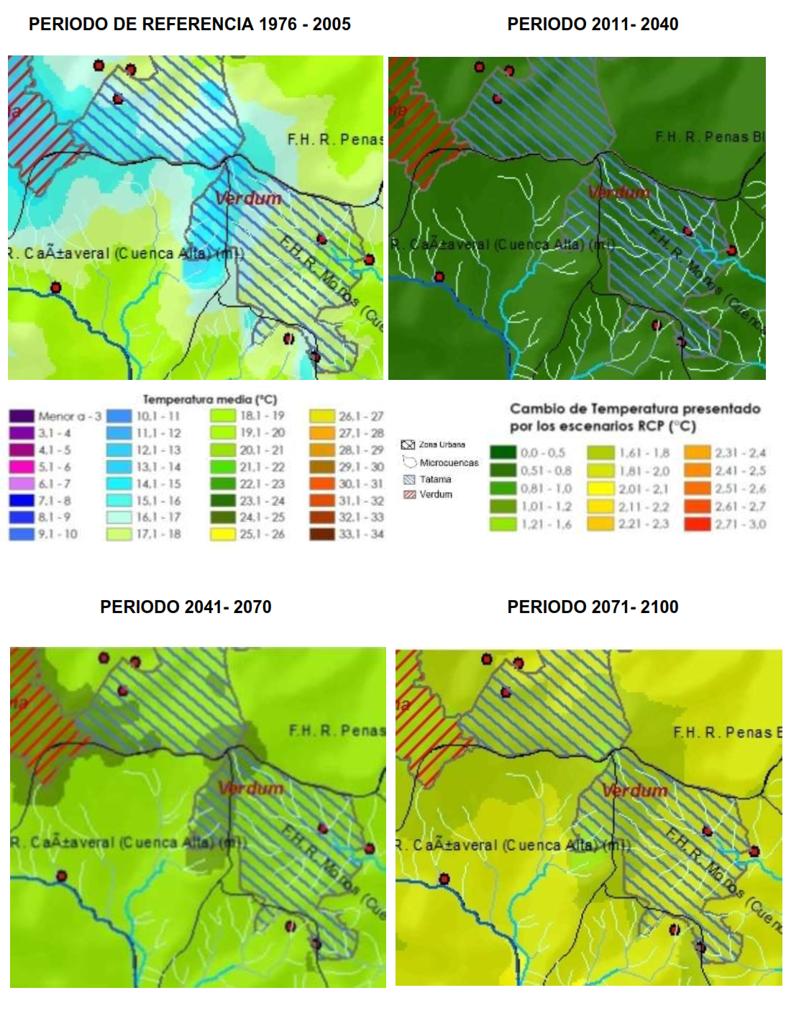

**Fuente:** Elaborado GAT-UTP con base en Raster: IDEAM MADS, Fuente vector: SIGOT-IGAC, SER: Magna Colombia Bogotá EPSG 3116. Perfil climático territorial Municipio de La Celia.

De acuerdo con la anterior información, los escenarios de cambio climático proyectados por IDEAM muestran en el periodo de referencia para el área protegida, temperaturas en la zona noroccidental ubicada en el municipio de santuario, temperaturas en el rango de 18,1°C y 19°C, seguido por una franja que muestra temperatura en el rango de 19,1°C y 20°C. En la misma zona que se encuentra en el municipio de Santuario, hacia la parte occidental una franja muestra temperaturas en el rango de 15,1°C y 16°C.

La zona central en donde limitan los municipios de Santuario y La celia, se encuentra un sector central con temperaturas en el rango de 14,1°C y 15°C, rodeado por dos franjas, la primera con temperaturas en el rango de 15,1°C y 16°C seguido por la segunda que muestra temperaturas en el rango de 16,1°C y 17°C.

Hacia la zona sur oriental en la parte del área ubicada en el municipio de La Celia, se pueden ver temperaturas en el rango de 17,1°C y 18°C, acompañado de un sector más hacia el oriente del área protegida con temperaturas en el rango de 18,1°C y 19°C.

El escenario para el periodo 2011 – 2040, el área protegida presenta aumentos con respecto el escenario de referencia entre 0,81°C – 1°C en la zona norte sobre el municipio de Santuario con una franja al noroccidente que muestra un cambio en la temperatura en el rango de 0,51°C a 0,8°C, indicando que podrían presentarse para esta parte del área protegida, y hacia la zona norte temperaturas hasta de 20°C y 21°C, y hacia la zona noroccidental temperaturas hasta de 16,8°C. En el marco de este mismo análisis, este escenario muestra un cambio en la temperatura en el rango de 16°C y 0,8°C para el resto del área en la zona ubicada en el municipio de La Celia, lo indica que se podría alcanzar temperaturas entre los 18,8°C y los 19,8°C.

Con respecto al escenario 2041-2070 frente al escenario de referencia, se prevén aumentos para el parque regional natural Verdum, en el rango de 1,01°C y 1,2°C en la zona noroccidental y en un fragmento en la zona nororiental, para el resto del área protegida se prevé un aumento de temperatura en el rango de 1,2°C y 1,6°C, lo que indica que se podrían presentar temperaturas desde en la parte norte en la zona ubicada en el Municipio de Santuario, de hasta 17,2°C a 21,2°C, y en la parte centro y sur del área se podrían presentar temperaturas hasta de 18,6°C y 21,6°C.

El escenario 2071 -2100, presenta un cambio en la temperatura en el rango de 1,61°C y 1,8°C para la zona occidental y centro del área protegida, mientras que para el norte y el sur occidente se presenta un cambio en el rango de 1,81°C y 2,0°C, pudiéndose presentar en la parte norte del área protegida entre 18°C y 20,8°C. Para la zona sur del área se podrían presentar temperaturas de hasta 21°C.

**Escenario de precipitación**

Escenario de cambio climático de precipitación para el Parque Regional Natural Verdum, Municipio de La Celia, Risaralda.

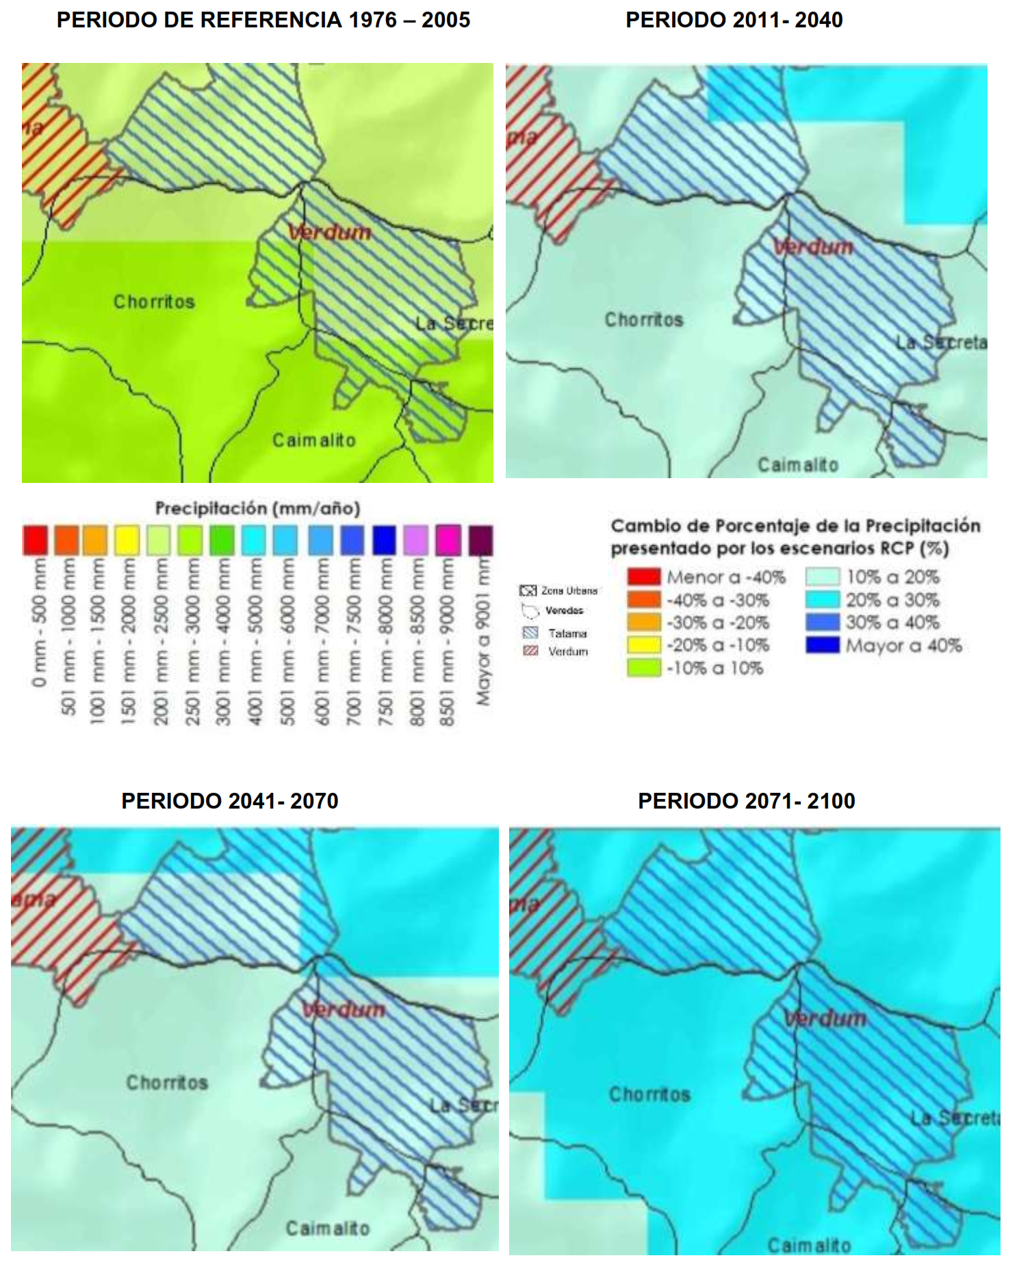

**Fuente:** Elaborado GAT-UTP con base en Raster: IDEAM MADS, Fuente vector: SIGOT-IGAC, SER: Magna Colombia Bogotá EPSG 3116. Perfil climático territorial Municipio de La Celia.

Los escenarios de cambio climático para precipitación muestran en el periodo de referencia (1976-2005), un valor entre 2001 y 2500 mm/año en la zona norte del área protegida, y valores en la precipitación que están en el rango de los 2501 mm a 3000mm en la zona sur occidental.

El escenario 2011 – 2040, muestra un cambio en el porcentaje en la precipitación entre un 20% y 30% en la parte norte del área, lo que indica que para este sector se prevén precipitaciones de aproximadamente 3250 mm/año, para el resto del área se esperan cambios entre el 10% y el 20%, por tanto, se podrían presentar precipitaciones entre los 3300 mm/año y 3600mm/año sobre todo en la parte sur.

El escenario 2041 – 2070 muestra aumentos probables respecto al periodo de referencia entre un 20% a un 30%, en el sector nororiental, esperando según este dato que se presenten precipitaciones de aproximadamente 3250mm/año, mientras que para la parte occidente y sur se esperan cambios entre el 10% y 20%, pudiéndose presentar precipitaciones en el rango de los 3000mm/año y los 3600 mm/año.

Los cambios en la precipitación de acuerdo con el escenario 2071- 2100, prevén que para toda el área protegida se tendrá variaciones en el régimen de precipitaciones en el rango del 20% al 30% con respecto al periodo de referencia, lo que indica que se podrían presentar precipitaciones de 3600mm/año aproximadamente.

#### Impactos potenciales y manifestaciones de la variabilidad y cambio climático en el área protegida

Los impactos potenciales del cambio climático se refieren a las consecuencias esperadas de este proceso en los sistemas naturales y humanos sin considerar ninguna acción de adaptación (IPCC 2007). Los potenciales impactos de los fenómenos de variabilidad y cambio climático varían en función del uso y la intervención del territorio, así como de elementos que se encuentran expuestos.

La siguiente tabla muestra Principales riesgos estimados relacionados con Variabilidad climática (VC) y cambio climático (CC) para el PNR Verdum.

Tabla N° XXX. Principales riesgos estimados relacionados con VC y CC para el Parque Regional Natural Verdum.

|  |  |  |
| --- | --- | --- |
| **Dimensión** | **Riesgos estimados** | **Calificación** |
| Biodiversidad | Incremento en déficits de humedad de los suelos y sequías | Muy Alto |
| Incremento en la erosión del suelo | Alto |
| Mayores acontecimientos de sequía (más frecuentes y prolongadas) | Alto |
| Riesgo a incendios | Muy Alto |
| Especies incapaces de rastrear microclimas convenientes, incluyendo altitud | Alto |
| Oportunidad nuevas especies (prioritarias) | Alto |
| Cambios estacionales y sobre la fenología. Diferencias temporales entre un ciclo de reproducción de especies y su suministro alimenticio | Alto |
| Perdida/ganancia de nichos | Alto |
| Aumento de riesgo de contaminación del agua y eutroficación | Alto |
| Aumento en la oferta de servicios ecosistémicos | Muy Alto |
| Posible desaparición de especies (pendiente de más análisis) | Muy Alto |
| **Consolidado** | **Alto** |
| Comunidades  y medios de  vida | Variabilidad climática / Aumento en el riesgo de problemas de salud | Alto |
| Variabilidad climática / Aumento del riesgo de falla en la calidad y continuidad de suministro de agua potable | Alto |
| **Consolidado** | **Medio** |
| Recurso hídrico | Eventos de precipitación intensa / Rebasamiento de alcantarillas y deterioro de la calidad del agua | Alto |
| Cambios en la temperatura y precipitaciones / Calidad del agua para suministro | Alto |
| Consolidado | Medio |
| Misceláneo | Recuperación de suelos ha favorecido biodiversidad en zonas altas | Muy Alto |
| Turismo como alternativa de uso de suelo y actividad económica | Alto |
| Nuevos esquemas de protección (áreas protegidas, reservas sociedad civil) favorecen biodiversidad + favorece servicios ecosistémicos | Alto |
| **Global** | | **Medio** |

Tabla 18. Principales riesgos estimados relacionados con Vulnerabilidad Climática (VC) y Cambio Climático (CC) para el PNR Verdum

**Fuente:** Adaptación al cambio Climático. Un reto en el Sistema de Áreas Protegidas de Risaralda, CARDER - WWF Colombia, (2014)*.*

El Parque Regional Natural (PRN) Verdum es una de las principales áreas de interés ambiental del municipio. De acuerdo con el ejercicio desarrollado por CARDER y WWF (2014) el 19% del área total se vería afectado por pérdida de humedad, el paso de categoría muy húmedo a húmedo, mientras 469Ha permanecerán con calificación muy húmedo. Se destaca que para la subcuenca hidrográfica río Risaralda se estima una perdida en la escorrentía promedio anual a 2040 de 27,63%.

Al valorar la capacidad de adaptación del PRN Verdum es calificado con índice de capacidad de adaptación institucional y ecosistémica alta y media respectivamente (CARDER -WWF Colombia, 2014). El PRN es categorizado con una vulnerabilidad alta para biodiversidad y media para recurso hídrico y comunidades y medos de vida, consolidando de este modo una vulnerabilidad global media. Se destaca que existen diferentes riesgos estimados para cada dimensión abordada con calificaciones altas y muy altas que deberán ser gestionadas para preparar el municipio frente al cambio climático y la VC.

Tabla N° XXX. Manifestaciones del cambio climático en el Parque Regional Natural Verdum

|  |  |
| --- | --- |
| **Manifestaciones CC** | **Norte y occidente Municipio** |
| Cambios en sistemas  productivos y hábitos de  consumos aledaños al AP | Hacia el noroccidente con los cambios proyectados de temperatura y precipitación 2011- 2070, los incrementos de precipitación serán significativos, alcanzando promedios entre 3000 y 3600 mm/año. |
| Cambios en los ciclos de los seres vivos | Esta zona corresponde a la de menores cambios en tº y pp a nivel departamental: Hacia el noroccidente del Municipio, los cambios de temperatura y precipitación están ubicados en el escenario que presenta los menores cambios a nivel departamental.  Según (CARDER y WWF, 2014), la vulnerabilidad del PNR Verdún es alta. Los aumentos proyectados de precipitación están entre 10 al 20%. Respecto a la pérdida de nichos, CARDER-wwf tienen un riesgo estimado alto a pérdida de hábitat. |
| Cambios de uso de suelo, y área de coberturas boscosas. | En esta zona se concentra la mayor parte de las coberturas de bosque en el municipio, principalmente hacia el norte al interior y en las zonas aledañas del parque nacional Tatamá y del parque regional Verdúm, de igual forma en toda la zona de la divisoria de aguas de las cuencas de los ríos Monos y Cañaveral.  A esta situación hay que sumar que estas zonas, ocupadas actualmente con bosque, presentarán un mejoramiento en las condiciones climáticas, principalmente de temperatura, para cultivos como el café (la T° promedio para el periodo 2040-2070 se ubicará entre 18,7 y 19,6°C y para el período 2070-2100 entre 19,1 y 20°C), por lo que las presiones podrían incrementarse producto de una posible expansión de la frontera agrícola, en busca de suelos con mejores aptitudes climáticas. |
| Afectación de coberturas vegetales | En las veredas Chorritos, La Polonia y Monos, se reportaron incendios forestales durante el fenómeno del niño.  En el informe CARDER-WWF, para Verdum se estimó un riesgo estimado muy alto frente a incendios. |
| Menor disponibilidad de agua | Para el escenario 2011 – 2040, en la zona Noroccidental del Municipio se prevé una variación de 0,8°C temperatura pasando de 17,1- 18°C a 17,9-18,8 °C en la zona donde su ubica la F.H R Monos (Cuenca Alta), microcuenca que abastece el casco urbano del municipio. El rango entre 15,9 – 16,8 °C es la temperatura que se prevé para el norte de la cuenca de la F.H.R Cañaveral (Cuenca alta) aledaña al área protegida “Verdum”.  El escenario 2071- 2100 muestra un aumento de 2,01- 2,1 °C en casi todo el Municipio, alcanzando en la zona del área protegida Verdum, una temperatura máxima de 17,8 ~C y en el área de la F.H Rio Monos (Cuenca Alta) una temperatura máxima de 20~C. |

Tabla 19. Manifestaciones del Cambio Climático (CC) en el PNR Verdum

**Fuente:** Perfil climático, Municipio de La Celia, Risaralda. Convenio 371 de 2018.

#### Potencialidades de captura de GEI en el área protegida

El bosque subandino muy húmedo cordillera occidental oriental, es el que tiene mayor porcentaje en el área protegida, con el 63,1% (155,9ha). Este ecosistema se encuentra en un rango altitudinal entre 1200 y 2400 metros, en el flanco oriental de la cordillera occidental. Con precipitaciones entre 1700 y 2500 mm en la vertiente oriental y un promedio de temperatura entre 12 a 23 ̊C.

Con relación al bosque andino muy húmedo cordillera occidental oriental, tiene el 31,3% (77,3 ha) este ecosistema se localiza aproximadamente entre los 2.200 y 3.200 msnm, donde se presentan temperaturas que fluctúan entre los 10 y 16° C y precipitación entre 1900 y 2200 mm.

A partir de lo anterior y lo establecido en el documento “estimación de las reservas actuales (2010) de carbono almacenadas en la biomasa aérea en bosques naturales de Colombia (IDEAM), además teniendo en cuenta la clasificación por zonas de vida propuesta por Holdridge (1967), el parque regional natural Verdum, posee aproximadamente 155,9 ha en bosque que puede clasificarse como “Bosque muy húmedo premontano” y 77,3 ha en bosque que puede clasificarse como “Bosque muy húmedo montano bajo”.

Para estos tipos de bosque, teniendo en cuenta lo anterior y los resultados de la estimación de las reservas de carbono almacenadas en la biomasa, se ha estimado para el Bosque muy húmedo premontano una reserva promedio de 91,5 toneladas de carbono por hectárea, lo que indica que la reserva de carbono en el área protegida puede ser de 14.259,9 toneladas de carbono, que representan 52.334 toneladas de dióxido de carbono equivalente.

Para el caso del bosque muy húmedo montano bajo, se estima una reserva promedio de 130,1 toneladas de carbono por hectárea, lo que indica que la reserva de carbono en el área protegida puede ser de 10.052,5 toneladas de carbono, que representan 36.892 toneladas de dióxido de carbono equivalente. Lo anterior indica que el área protegida es un sumidero de aproximado de 89.226 toneladas de dióxido de carbono equivalente.

### 1.1.4. Gestión del riesgo de incendios de cobertura vegetal.

#### Contexto Normativo y de política pública.

De acuerdo a la ley 1523 de 2012, la gestión del riesgo es un proceso social orientado a la formulación, ejecución, seguimiento y evaluación de políticas, estrategias, planes, programas, regulaciones, instrumentos, medidas y acciones permanentes para el conocimiento y la reducción del riesgo y para el manejo de desastres, con el propósito explícito de contribuir a la seguridad, el bienestar, la calidad de vida de las personas y al desarrollo sostenible. Se constituye en una política de desarrollo indispensable para asegurar la sostenibilidad, la seguridad territorial, los derechos e intereses colectivos, mejorar la calidad de vida de las poblaciones y las comunidades en riesgo y, por lo tanto, está intrínsecamente asociada con la planificación del desarrollo seguro, con la gestión ambiental territorial sostenible, en todos los niveles de gobierno y la efectiva participación de la población.

En este orden de ideas, de acuerdo con el objetivo de conservación que tiene el Sistema Departamental de Áreas Protegidas, SIDAP, el sostenimiento de la cobertura vegetal presente en las mismas constituye uno de los propósitos de la prevención y gestión adecuada de los incendios que puedan afectar la dinámica propia de los ecosistemas boscosos presentes en estos sitios.

En el 2021, y con el ánimo de articular acciones tanto en conocimiento, reducción del riesgo de incendios de cobertura vegetal y la consecuente preparación para la respuesta y recuperación de áreas afectadas por estos eventos, se crea la Comisión Permanente de Incendios de Cobertura Vegetal, la cual se integra al sistema departamental de gestión del riesgo de desastres por medio del Decreto 0664 de 2012.

|  |  |
| --- | --- |
| De acuerdo a la Comisión Permanente de Incendios de Cobertura Vegetal de Risaralda, los términos y conceptos asociados a la gestión del riesgo de incendios se definen de la siguiente manera: | |
| *Quema:* Se define como: “El fuego que se propaga con o sin control y/o límite preestablecido consumiendo combustibles como: basuras, artículos de madera (incluido fogatas), cultivos agrícolas y rastrojo (que no involucre vegetación leñosa) o residuos vegetales producidos en actividades agrícolas, pecuarias y forestales”. | *Incendio forestal:* Se define como: “El fuego que se extiende libremente sin control ni límites preestablecidos, afectando vegetación viva o muerta en terrenos de aptitud preferiblemente forestal o que sin serlo están destinados a actividades forestales y/o en áreas de conservación y protección ambiental. Incluye guadua, Caña brava y Bambú”. |
| *Incendio de Cultivos Agrícolas Leñosos*: Fuego que se extiende libremente sin control ni límites preestablecidos, afectando cultivos agrícolas leñosos. | *Conato:* Es el inicio de un fuego que presenta poca dificultad para su control, pero que puede convertirse en una quema o incendio forestal. |

Tabla 20. Conceptos básicos relacionados con incendios de cobertura vegetal

#### Factores de Amenaza

* ***Variabilidad y cambio climático:*** *En* términos de variabilidad y cambio climático, se debe tener en cuenta, que el territorio Risaraldense y en general Colombia, se ha caracterizado por presentar un régimen bimodal, con dos (2) periodos de lluvias al año (abril-junio, octubre - noviembre) y dos (2) periodos secos (julio - septiembre y diciembre- enero). Sin embargo, debido a los cambios no solo naturales, sino los producidos por el hombre (antrópicos), se han venido presentando periodos atípicos, caracterizadosen algunos casos por periodos secos, donde las oleadas de calor hacen vulnerables los territorios, principalmente por la disminución del recurso hídrico y el incremento de incendios de la cobertura vegetal, sobre todo si estos periodos van acompañados de la ocurrencia de fenómenos de variabilidad climática como “El Niño”. (CARDER, 2017)
* ***Quemas sector agropecuario:*** El uso del fuego en prácticas agrícolas y ganaderas es el factor común en diversas comunidades a nivel mundial, debido a que es una técnica económica para la preparación de terrenos para cultivos, mejorar el forraje para animales y aumentar la producción ganadera. Sin embargo, cuando el fuego se sale de control genera graves afectaciones ambientales, desencadenando consecuencias como la ampliación de la frontera agrícola, erosión, reducción del recurso hídrico, deforestación, entre otras. Otras prácticas también son usuales tales como el manejo de residuos y mantenimiento de vías con el uso del fuego. (Organización Internacional de Maderas Tropicales, 2013)
* ***Actividades turísticas y festividades:*** Actividades como el camping y otras asociadas al turismo no regulado al aire libre también tienen cierta incidencia en la ocurrencia de incendios de la cobertura vegetal, principalmente asociadas a condiciones climáticas favorables (altas temperaturas, baja humedad), donde las fogatas que no son apagadas correctamente, objetos abandonados como vidrios, entre otros, pueden contribuir a la ocurrencia de estos eventos.

De acuerdo al Plan de Manejo del PNN Los Nevados, el 5% del total de incendios presentados en el parque, son directamente vinculados con la actividad de pesca y causados por la realización de fogatas. De otro lado, las festividades patronales, navideñas, candeladas, entre otras, siguen aportando a la ocurrencia de incendios debido a la utilización de globos y pólvora. (CARDER, 2017)

#### Factores de vulnerabilidad

*Vulnerabilidad socioeconómica y ambiental a incendios de cobertura vegetal:* En el año 2007 la CARDER estableció una metodología mediante la cual se priorizó las áreas vulnerables socioeconómica y ambientalmente a la ocurrencia de incendios de cobertura vegetal; donde las diferentes coberturas vegetales, la presencia de áreas naturales protegidas y zonas aferentes a acueductos se consolidaron como las variables que permitieron establecer una jerarquía de prioridad de acuerdo al modelo cartográfico que se muestra a continuación:

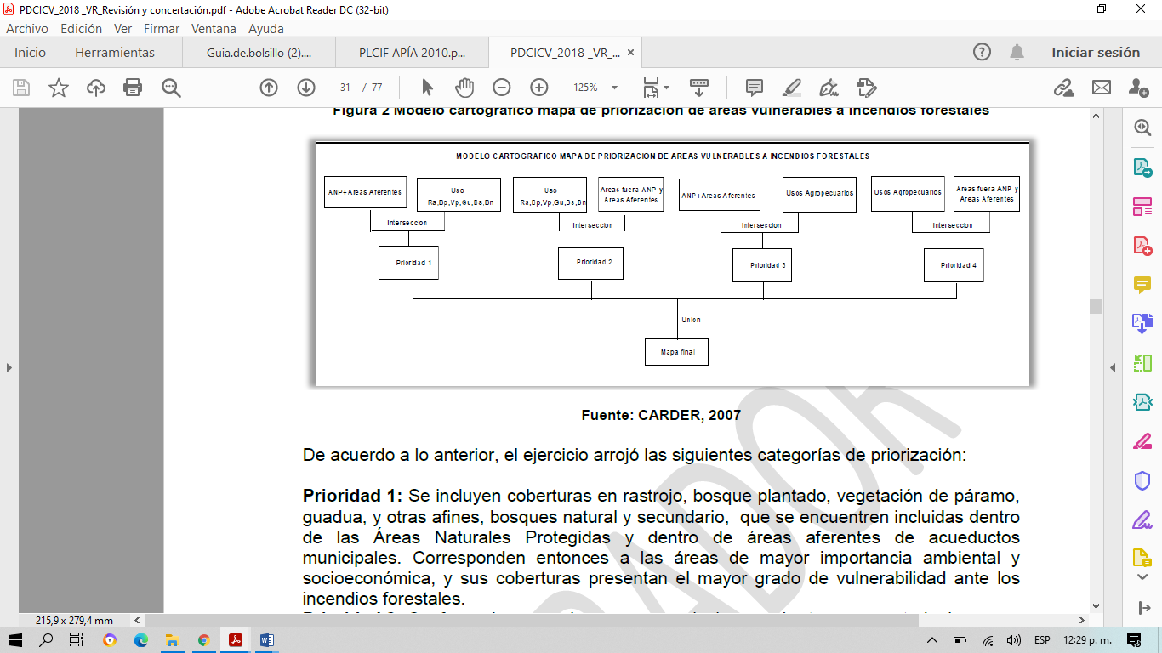

* ***Prioridad 1:*** Se incluyen coberturas en arbustal, arbustal abierto, bosque abierto, bosque de galería y ripario, bosque de guadua, bosque denso, bosque fragmentado, plantación forestal, vegetación secundaria o en transición que se encuentren dentro de áreas a acueductos municipales y comunitarios. Corresponden a las áreas de mayor importancia ambiental y socioeconómica y sus coberturas presentan el mayor grado de vulnerabilidad.
* ***Prioridad 2****:* Se incluyen coberturas en arbustal, arbustal abierto, bosque abierto, bosque de galería y ripario, bosque de guadua, bosque denso, bosque fragmentado, plantación forestal, vegetación secundaria o en transición que no se encuentren dentro de áreas a acueductos municipales y comunitarios. La importancia ambiental y socioeconómica, y el grado de vulnerabilidad son intermedios ante los incendios de cobertura vegetal.
* ***Prioridad 3:*** Se incluyen coberturas definidas en usos agropecuarios al interior de Áreas Naturales Protegidas y de las áreas aferentes de acueductos municipales y comunitarios. Dichas superficies guardan importancia ambiental y socioeconómica, pero su vulnerabilidad ante los incendios de cobertura vegetal es menor conforme el grado de combustibilidad de sus coberturas.
* ***Prioridad 4:*** Se incluyen coberturas de usos agropecuarios por fuera de las Áreas Naturales Protegidas y de las áreas aferentes de acueductos municipales y comunitarios. Dicha categoría, presenta el menor grado de vulnerabilidad ambiental y socioeconómica ante los incendios de cobertura vegetal.

De acuerdo a lo anterior, en el mapa que se muestra continuación se puede apreciar la zonificación de la vulnerabilidad socieconómica y ambiental a incendios de cobertura vegetal del Parque Regional Natural Verdum:

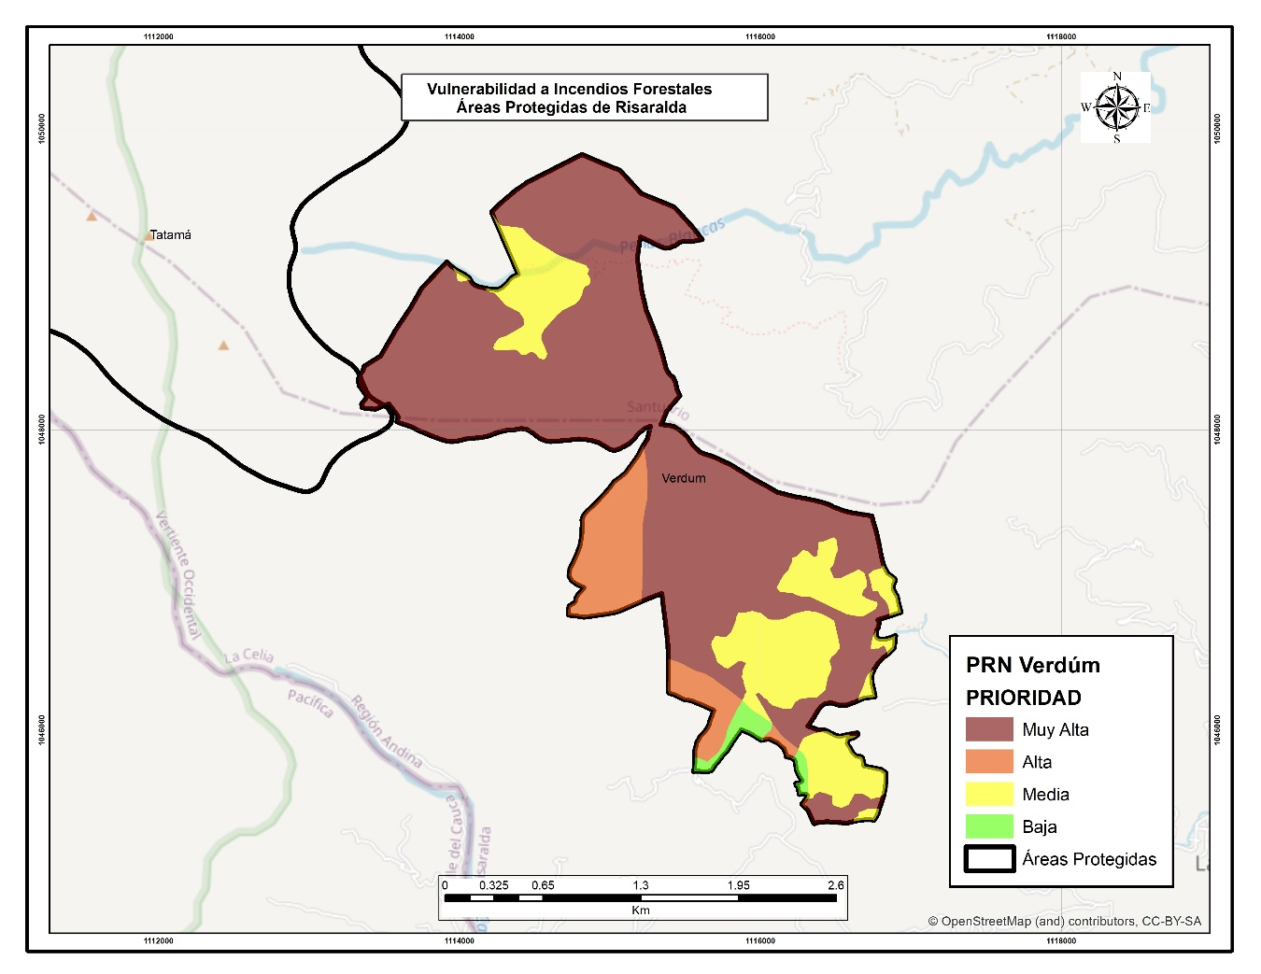

Mapa 15. Vulnerabilidad socioeconómica y ambiental a incendios de cobertura vegetal del PNR Verdum

Fuente: CARDER, 2021

#### Histórico de ocurrencia de incendios de cobertura vegetal al interior del área protegida.

De acuerdo a los reportes realizados por el Cuerpo de Bomberos Voluntarios del municipio de La Celia al Centro Regulador de Urgencias y Emergencias del departamento de Risaralda, se tiene que para el periodo comprendido entre los años 2018 y 2020, se presentaron los siguientes eventos asociados a incendios de la cobertura vegetal al interior del área protegida:

|  |  |  |  |
| --- | --- | --- | --- |
| **Fecha** | **Vereda** | **Tipo de Evento** | **Área Afectada (Ha.)** |
| 08-09-2019 | El Tigre | Quema | 0,5 |
| 03-01-2019 | Caimalito | Incendio forestal | 3 |

Tabla 21. Eventos asociados a incendios de la cobertura vegetal al interior del área protegida

**Fuente:** Centro Regulador de Urgencias y Emergencias del departamento de Risaralda, 2021.

Si bien, en el período referido no se presenta un número significativo de eventos, es de resaltar la importancia de continuar desarrollando acciones de protección del ecosistema boscoso orientadas a la prevención, respuesta inmediata ante la ocurrencia de incendios y la recuperación de las zonas afectadas.

## 1.2. Objetivos de conservación

Los objetivos de conservación son propósitos realizables y alcanzables en el tiempo, que se convierten en el norte para la gestión y manejo de un área protegida, es decir son aquellos que se requieren alcanzar, con la implementación de estrategias integrales de manejo.

Los objetivos de conservación para el PRN Verdum fueron revisados en el presente plan de manejo a partir de criterios como: coherencia con la categoría de manejo, claridad en su alcance, articulación entre sí y con el territorio, reconocimiento de valores naturales, culturales y/o sociales, coherencia con la destinación (según categoría Decreto 2372, 2010) y relación con los objetivos específicos del SINAP (artículo 6, Decreto 2372, 2010); con el fin de orientar de manera efectiva, las acciones de manejo del área protegida.

Los objetivos de conservación del PRN Verdum son los siguientes:

* Proteger el hábitat y las poblaciones de las especies de hormiguerito de Parker *(Cercomacroides parkeri)* y comino crespo *(Aniba perutilis)* y demás valores objeto de conservación identificadas para el área protegida.
* Mantener las coberturas naturales de ecosistemas bosque subandino muy húmedo y bosque andino muy húmedo presentes en el área protegida, con el fin de contribuir a la adecuada regulación y suministro de agua, en calidad y cantidad, que demanda la población actual y futura de los municipios de La Celia y Balboa.
* Promover procesos de investigación, educación ambiental y turismo de naturaleza, que permitan el conocimiento, la valoración y el disfrute del área protegida.
* Articular procesos de gestión y conservación con el PNN Tatamá, para mantener y mejorar los beneficios ecosistémicos en el territorio.

## 1.3. Valores Objeto de Conservación

Los Valores Objeto de Conservación (VOC) son aquellas entidades, características o valores que se quieren conservar en un área, pueden ser especies, poblaciones, comunidad o ecosistemas u otros aspectos interesantes de la biodiversidad (Granizo et al., 2006). Los VOC deben ser representativos y complementarios (no redundantes) de la biodiversidad del área protegida (Roncancio-Duque, 2017), así como estar enmarcados en los objetivos de conservación (Granizo et al., 2006). Los VOC pueden ser monitoreados y/o evaluados para determinar las amenazas o presiones que pueden afectar el cumplimiento de los objetivos de conservación, determinando al final del plan de manejo, si los VOC se encuentran en buen estado de conservación respecto al momento de inicio de la valoración (Quijano-Escalante, 2016).

Se abordó el enfoque de filtro grueso-filtro fino, que plantea la conservación de comunidades, ecosistemas y paisajes representativos de la biodiversidad de cada área (filtro grueso), permitiendo la conservación en su interior de pequeñas comunidades naturales (filtro fino) o elementos de la biodiversidad con características muy particulares (UASPNN, 2011).

La selección de los VOC de las áreas protegidas del Sistema Departamental de Áreas Protegidas de Risaralda, SIDAP, se efectuó a partir de la revisión de los inventarios de biodiversidad disponibles y se realizó una agrupación de áreas protegidas a partir de la cercanía o similitud de ecosistemas, con el fin de disponer de VOC compartidos que facilite la gestión de los mismos.

Los criterios utilizados para la elección de los VOC fueron los siguientes:

* Hace parte de un VOC ecorregional o regional.
* Es una especie focal, bandera, paraguas o clave.
* Especie amenazada en alguna categoría según la UICN (CR, EN, VU, NT).
* Funcionalidad (herbívora, depredación de primer orden, depredación de segundo orden o mayor, degradación de materia orgánica, dispersión de semillas, polinización, disturbio mecánico, control de plagas, interacción competitiva).
* Vulnerabilidad (de acuerdo con la severidad de cada una de las presiones de cada área sobre las especies).

Los Valores Objeto de Conservación, VOC, definidos para el PRN Verdum, fueron los siguientes:

* *Sistema hídrico (río Monos)*

Surte el acueducto de la Celia Risaralda para beneficiar familias celianeses. Es esencial para la supervivencia y el bienestar de todos los seres vivos, el ecosistema se mantiene en muy buen estado y se considera rico en fuentes hídricas, por la conservación que esta mantiene.

* *Oso Andino (Tremarctos ornatus)*

El oso andino u oso de anteojos como comúnmente lo conocemos es una especie amenazada, la cual, necesita 59 kilómetros cuadrados para poder tener una calidad de vida buena. Además, es considerado como un importante dispersor de semillas. La presencia de esta especie es un buen indicador para determinar la buena salud de los bosques, ya que no solo permite la existencia de su misma especie sino también de muchas otras entre flora y fauna.

Reside principalmente en los bosques húmedos o bosques de niebla y pastizales, es uno de los mamíferos más grandes que habita en nuestro continente. Dentro de las características principales de esta especie, se destaca su peso entre 70 a 195 kg y su longitud entre 1,5 a 2,1 m. siendo el macho un 30 a 40% más grande que la hembra.

* *Especies forestales amenazadas:*

*Molinillo (Magnolia hernandezii)*

Esta especie se encuentra en peligro de extinción ya que, su población se ha reducido en más del 50% en las últimas generaciones, esto se debe a la perdida de sus habitas naturales, está restringida a unas pocas localidades donde aún se conserva el bosque antiguo en las laderas de las cordilleras Occidental y Central en los departamentos del Valle, Quindío, Risaralda y Antioquia. Se puede encontrar desde los 1700 - 2200 m.s.n.m.

Sus frutos alcanzan entre 105 y 220 semillas por fruto, pero en varios casos más del 50% de estas se forman distribuidos por pares en cada carpelo son de color anaranjado rojizo y contextura aceitosa

Esta especie se explota como madera de aserrío para ebanistería y construcción de viviendas, es necesario tomar medidas para su conservación, además, de darle la importancia y la relevancia que se merece.

*Comino crespo (Aniba perutilis)*

Esta especie se encuentra en peligro crítico, esta especie maderable es de gran reconocimiento en el mercado internacional, que, por sus cualidades estéticas, físicas y mecánicas, llego a convertirse en una de las materias primas más apreciadas para la elaboración de diferentes productos madereros. Crece principalmente en bosques primarios tropicales y andinos o también ha sido encontrado en rastrojos o potreros. De forma solitaria crece favorablemente en suelos de bosques nublados o selvas húmedas y algunas veces en grupos sobre los filos de la montaña.

## 1.4. Biodiversidad

### 1.4.1. Análisis de ecosistemas

El bosque subandino muy húmedo cordillera occidental oriental, es el que tiene mayor porcentaje en el área protegida, con el 63,1%. Este ecosistema se encuentra en un rango altitudinal entre 1200 y 2400 metros, en el flanco oriental de la cordillera occidental, con precipitaciones entre 1700 y 2500 mm en la vertiente oriental y un promedio de temperatura entre 12 a 23 ˚C. Con relación al bosque andino muy húmedo cordillera occidental oriental, tiene el 31,3%, éste ecosistema se localiza aproximadamente entre los 2.200 y 3.200 msnm, donde se presentan temperaturas que fluctúan entre los 10 y 16° C y precipitación entre 1900 y 2200 mm. (WWF, 2008. Mapa de Ecosistemas Estratégicos Departamento de Risaralda). En el área protegida estos ecosistemas se encuentran en buen estado de conservación.

|  |  |
| --- | --- |
|  |  |
| |  |  |  | | --- | --- | --- | | **Ecosistemas** | **Hectáreas** | **% de área** | | Agroecosistemas cafetero | 5 | 0,8% | | Bosque Andino muy húmedo Cordillera occidental oriental | 180 | 31,3% | | Bosque Subandino muy húmedo Cordillera occidental oriental | 363 | 63,1% | | Vegetación secundaria o en transición | 27 | 4,8% | | **Total** | **575** | **100,0%** | |  |

Tabla 22. Ecosistemas del PNR Verdum 2015

**Fuente:** Actualización de los ecosistemas estratégicos del Departamento de Risaralda, escala 1:25:000, 2015.CARDER.

### 1.4.2. Diversidad Biológica y especies con algún grado de amenaza

Grafico 3. Riqueza de especies de aves por familia para el PNR Verdum

**Fuente:** CARDER, 2019; SIB Colombia, 2019.

En el área protegida se han reportado 175 especies de aves (SIB Colombia, 2019; CARDER, 2019). A nivel de especies se destacan aves de pequeño tamaño como el Gorrión Montés Oliváceo (*Atlapetes fuscoolivaceus)* endémico de Colombia y la Tangara Crestirrufa (*Creurgops verticalis)* de la familia *Thraupidae*, dos especies que se encuentran amenazadas en la categoría de vulnerable (VU) según la resolución n° 1912 del 2017 (MADS, 2018).

También el Arrendajo Culirrojo (*Cacicus uropygialis)* es unaespecie que se destaca, ya que se encuentra en la categoría de datos deficientes, es decir no hay datos adecuados para hacer una evaluación de su riesgo de extinción (Renjifo *et al*, 2014). Esto evidencia la necesidad de información e investigaciones acerca de la distribución y/o condición actual de la población de esta especieparadeterminar si existe alguna amenaza (Renjifo *et al*, 2014). Otras especies de aves importantes en el área protegida son la Perdiz Colorada (*Odontophorus hyperythrus),* Piranga Hormiguera Copetona (*Habia cristata)*, Hormiguerito de Parker (*Cercomacroides parkeri),* Tangara Diadema *(Tangara ruficervix)* yla Pava Maraquera *(Chamaepetes goudotii)* todasendémicas de Colombia *(*CARDER, 2019).

Para los mamíferos hay vacíos de información en el área protegida (CARDER–UTP, 2019). Sin embargo, se cuenta con 9 especies registradas, entre estas se encuentran 4 especies de roedores *(Cuniculus paca, Dasyprocta punctata, Dinomys branickii, Sciurus granatensis quindianus)*, 3 de mamíferos carnívoros (*Cerdocyon thous, Mustela frenata affinis, Nasua nasua)*, una especie de armadillo *(Dasypus novemcinctus)* y una de zarigüeya (Didelphis marsupialis) (SIB Colombia, 2019).

También los habitantes de la comunidad han reportado especies como el Tigrillo*,* Zorro*,* la Marteja y la Guagua o Pacarana (Comunicación personal, 2020). De estas, la Guagua o Pacarana (*Dinomys branickii)* es un roedor endémico de los bosques tropicales de Suramérica que se encuentra vulnerable (VU) (MADS, 2018). Así como el Tigrillo (*Felis tigrina)* un felino endémico de los bosques tropicales de Centro y Suramérica y amenazado principalmente a causa de la caza por su piel (UICN, 2016). Para los demás grupos biológicos no se cuentan con registros en el área protegida. Esto evidencia la falta de datos de biodiversidad, especialmente para las especies de reptiles, anfibios e insectos, por lo cual el área protegida es clasificada con un nivel *medio* de vacíos de información, según un estudio realizado bajo el convenio CARDER–UTP (2019).

#### Flora

Si bien entre las acciones desarrolladas por la CARDER, a través de los años, ha sido fundamental el fomento de actividades que incorporen el árbol en los sistemas de producción, como estrategia para el fortalecimiento de la cadena forestal en el departamento de Risaralda, en este acápite se hace un corto análisis del componente forestal de las áreas protegidas de Risaralda, donde es necesario hacer el reconocimiento no solamente de los desarrollos adelantados por la Corporación, sino también de otras instancias como las Alcaldías Municipales, algunas Empresas Prestadoras del Servicio de Acueducto y la Sociedad Civil.

En los predios adquiridos por la CARDER y algunos Entes Territoriales de manera directa o a través de sus Empresas de Servicios Públicos, hasta la emisión de la Ley 99 de 1993, cuando esta responsabilidad paso a los entes territoriales, un gran porcentaje de su superficie se encontraba con coberturas de bosques naturales, con algunos niveles de intervención, unas pocas plantaciones forestales con visión comercial, así como pastos y cultivos agrícolas, generándose controversia en torno a la sostenibilidad de la oferta de servicios ecosistémicos.

A partir de la adquisición de los predios se iniciaron acciones orientadas a la recuperación de coberturas para consolidar procesos de restauración, o mejor de rehabilitación asistida, en los predios que fueron históricamente adquiridos por la Autoridad Ambiental y otras instancias administrativas, con la finalidad primordial de proteger el recurso hídrico y asegurar el suministro de agua para la población risaraldense localizada principalmente en las cabeceras municipales, así como para la conservación de ecosistemas estratégicos y la biodiversidad.

Como estrategia para la recuperación y/o mantenimiento de coberturas protectoras se establecieron plantaciones, con diferentes especies tanto nativas, como naturalizadas, inicialmente adquiridas en diferentes viveros ante la urgencia de hacer presencia institucional y posteriormente con material vegetal producido por la entidad. En este sentido es importante indicar que las primeras plantaciones se realizaron con especies como las coníferas (pinos y cipreses), los eucaliptos (grandis, globulus, urograndis), las acacias (mearnsii, melanoxylon) y el aliso, entre las más representativas, soportados en la gran capacidad que tienen los árboles de raíz profunda para favorecer la infiltración del agua, la recarga de acuíferos y la regulación hidrológica, así como la rapidez de su desarrollo generando cobertura de protección en menor tiempo, minimizando al mismo tiempo los costos de mantenimiento.

Años después, con la dinamización del accionar institucional, se avanzó en la formación de capital humano y el fortalecimiento de la capacidad técnica en los municipios a través de diferentes proyectos, lográndose establecer viveros locales y la puesta en operación del “Vivero Regional de La Guadua”, de propiedad de la Autoridad Ambiental, localizado en el municipio de La Virginia; el cual se dotó con la infraestructura que facilitaba la propagación de una importante variedad de especies, tanto nativas como naturalizadas, y en las cantidades demandadas por los diferentes proyectos institucionales.

Adicional a lo señalado en el párrafo anterior se generaron alianzas estratégicas con instituciones como Centro Nacional de Investigaciones de Café - Cenicafé con el fin de adelantar ensayos que permitieran entregar paquetes tecnológicos soportados en la adaptabilidad de las especies para ser utilizadas en los sistemas de producción asociados al cultivo del café.

La siguiente tabla presenta el listado de 50 especies utilizadas en los procesos de recuperación de coberturas en diferentes predios de propiedad de la CARDER.

|  |  |  |  |
| --- | --- | --- | --- |
| **No** | **Nombre Común** | **Nombre Científico** | **Familia** |
| 1 | Pino | *Pinus pátula* | Pinaceae |
| 2 | Pino | *Pinus tecunumanii* | Pinaceae |
| 3 | Ciprés | *Cupressus lusitánica* | Cupresaceae |
| 4 | Roble | *Quercus humboldtii* | Fagaceae |
| 5 | Aliso | *Alnus acuminata* | Betulaceae |
| 6 | Tachuelo | *Solanum inopinum* | Solanaceae |
| 7 | Pino colombiano | *Retrophyllum rospigliosii* | Podocarpaceae |
| 8 | Guadua | *Guadua angustifolia* | Poaceae |
| 9 | Urapán | *Fraxinus chinensis* | Oleaceae |
| 10 | Eucalipto | *Eucalyptus grandis* | Mirtaceae |
| 11 | Ámbar, Estoraque | *Liquidambar styraciflua* | Altingiaceae |
| 12 | Balso blanco | *Heliocarpus popayanensis* | Malvaceace |
| 13 | Acacia negra/japonesa | *Acacia melanoxylon* | Fabaceae |
| 14 | Acacia australiana | *Acacia mearnsii* | Fabaceae |
| 15 | Zurrumbo | *Trema michranta* | Cannabaceae |
| 16 | Guayacán de Manizales | *Lafoensia speciosa* | Lythraceae |
| 17 | Cedro Negro | *Juglans neotropica* | Juglandaceae |
| 18 | Sauce | *Salix humboldtiana* | Salicaceae |
| 19 | Arboloco | *Montanoa quadrangularis* | Asteraceae |
| 20 | Drago | *Croton magdalenensis* | Euphorbiaceae |
| 21 | Riñón – Palo bobo | *Brunellia comocladifolia* | Bruneliaceae |
| 22 | Yarumo blanco | *Cecropia telealba* | Urticaceae |
| 23 | Frailejón | *Espeletia hartwegiana* | Asteraceae |
| 24 | Romero | *Diplostephium rosmarinifolium* | Asteraceae |
| 25 | Chachafruto | *Erythrina edulis* | Fabaceae |
| 26 | Guayacán amarillo | *Handroanthus chrysanthus* | Bignoniaceae |
| 27 | Guayacán rosado | *Tabebuia rosea* | Bignoniaceae |
| 28 | Cámbulo | *Erythrina fusca* | Fabaceae |
| 29 | Nogal cafetero | *Cordia alliodora* | Boraginaceae |
| 30 | Cedro rosado | *Cedrela odorata* | Meliaceae |
| 31 | Cedro de altura | *Cedrela montana* | Meliaceae |
| 32 | Balso tambor | *Ochroma lagopus* | Malvaceae |
| 33 | Guásimo | *Guazuma ulmifolia* | Malvaceae |
| 34 | Mangle de montaña | *Ramnus sp* | Ramnaceae |
| 35 | Guamo santafereño | *Inga codonantha* | Fabaceae |
| 36 | Leucaena | *Leucaena leucocephala* | Fabaceae |
| 37 | Riñón | *Brunellia sp* | Brunelliaceae |
| 38 | Higuerón | *Ficus sp* | Moraceae |
| 39 | Lechero o mantequillo | *Sapium stylare* | Euphorbiaceae |
| 40 | Molinillo, gallinazo o copachi | *Magnolia hernandezii* | Magnoliaceae |
| 41 | Laurel | *Aniba muca* | Lauraceae |
| 42 | Pino colombiano | *Prumnopitys montana* | Podocarpaceae |
| 43 | Pino colombiano | *Decussocarpus – Retrophyllum rospigliosii* | Podocarpaceae |
| 44 | Sietecueros | *Tibouchina lepidota* | Melastomataceae |
| 45 | Barcino | *Calophyllum brasiliense* | Calophyllaceae |
| 46 | Ceiba de tierra fría | *Spirotheca rhodnostyla* | Bombacaceae |
| 47 | Pacó | *Gustavia superva* | Lecythidaceae |
| 48 | Yolombo | *Panopsis yolombo* | Proteaceae |
| 49 | Mondey | *Gordonia humboldtii* | Theaceae |
| 50 | Cerezo | *Fresiera sp* | Rosaceae |

Tabla 23. Cincuenta (50) especies utilizadas en procesos de recuperación de coberturas en predios CARDER

**Fuente:** CARDER (Marín – Acosta, 2021).

Resultado de las acciones implementadas durante años por la CARDER y otros actores con presencia en las áreas protegidas, en la actualidad aún se cuenta con algunas áreas representativas de las plantaciones forestales, ya que muchas de estas han cedido su espacio por varias razones, como son: la muerte de los especímenes plantados al haber cumplido su ciclo de vida, la dominancia a la que fueron sometidos los árboles sembrados por la vegetación natural de regeneración, o bien por el aprovechamiento de algunas de las plantaciones de doble propósito. En este sentido es importante mencionar lugares como Planes de San Rafael, Peñas Blancas, La Nona, Ucumarí, Las Hortensias, Agualinda y Santa Emilia, entre otras, donde coexisten algunas plantaciones de pino, cedro negro, roble, eucalipto, pino colombiano, urapán, guadua, aliso, guayacán de Manizales, arboloco, etc; con los bosques naturales preexistentes o aquellos que se han originado a partir del acondicionamiento de los sitios a través de los árboles establecidos por la Corporación u otras instancias, que han desaparecido dando paso a la regeneración natural.

En contexto con lo señalado en el párrafo anterior, es importante resaltar que hoy se puede afirmar que los esfuerzos adelantados han permitido la recuperación de importantes especies representativas de nuestros bosques que se hallan catalogadas en el orden nacional y regional bajo alguna categoría de amenaza, como son el roble (Quercus humboldtii), el cedro negro (Juglans neotropica), dos especies de coníferas nativas llamados pinos colombianos (Retrophyllum sp y Podocarpus sp), el barcino (Callophyllum sp), así como unos pocos representantes de comino (Aniba perutilis) y magnolias (Magnolia sp).

Debido a que la gran mayoría de los predios de la Carder y los municipios han sido adquiridos con fines de protección del recurso hídrico, su localización en un alto porcentaje de los casos está por encima de los 1700 metros, lo que permite hacer un ejercicio de extrapolación de la vegetación existente en los mismos, lo cual se ha corroborado mediante visitas de reconocimiento y caracterización de algunos de los especímenes más representativos de los sitios sujeto de análisis.

En este sentido, a continuación, se hace la reseña de las especies representativas que se han identificado en varios de los predios que se localizan en el municipio de Santuario y Apia: Flora Asociada a Plantación de Pino Colombiano: Cordoncillos, anturios, rascadera, regeneración natural de pino y de guayacán de Manizales, arrayán, nigüito, chusque, manzanillo, espadero, dulumoco, cafecito, laurel peludo, arrayán.

Tabla N° 2**.** Treinta 30 especies más representativas de regeneración bajo coberturas de plantaciones en las áreas protegidas de Risaralda.

|  |  |  |  |
| --- | --- | --- | --- |
| **No** | **NOMBRE COMÚN** | **NOMBRE CIENTÍFICO** | **FAMILIA** |
| 1 | Cedro Negro | *Juglans neotropica* | Juglandaceae |
| 2 | Roble | *Quercus humboldtii* | Fagaceae |
| 3 | Laurel orejemula | *Ocotea longifolia* | Lauraceae |
| 4 | Laurel Chisparoso | *Laurae sp* | Lauraceae |
| 5 | Drago | *Croton funckianus – C. magdalenensis* | Euphorbiaceae |
| 6 | Yarumo | *Cecropia sp* | Urticaceae |
| 7 | Lechudo | *Sapium sp* | Euphorbiaceae |
| 8 | Nigüitos (3 más comunes) | *Miconia sp – Leandra subseriata – Axinaea macrophylla* | Melastomataceae |
| 9 | Helecho arbóreo | *Ciathea arbórea* | Ciatheaceae |
| 10 | Siete Cueros | *Tibouchina lepidota* | Melastomataceae |
| 11 | Silvo silvo | *Hedyosmum racemosum* | Chloranthaceae |
| 12 | Mestizo | *Cupania americana* | Malvaceace |
| 13 | Laurel | *Nectandra sp* | Lauraceae |
| 14 | Palmiche | *Prestoea acuminata* | Palmae |
| 15 | Helechos (4 géneros más comunes) | *Adiantum sp – Pteridium sp – Blechnum sp - Pteridium* | Pteridaceae |
| 16 | Anturios | *Anthurium sp* | Araceae |
| 17 | Cabo de hacha | *Viburnum sp* | Caprifoliaceae |
| 18 | Cafecitos de monte | *Palicourea angustifolia – P. guianensis* | Rubiaceae |
| 19 | Higuerón | *Ficus sp* | Moraceae |
| 20 | Cordoncillos | *Piper sp – Macropiper sp* | Piperaceae |
| 21 | Rascaderas - Cartuchos | *Xanthosoma sp – Colocasia sp* | Araceae |
| 22 | Platanillas | *Heliconia sp – Zingiber sp* | Heliconiaceae - Zingiberaceae |
| 23 | Filodendros | *Philodendron sp* | Araceae |
| 24 | Mora | *Rubus sp* | Rosaceae |
| 25 | Quiches | *Bromelia sp* | Bromeliaceae |
| 26 | Manzanillo | *Toxicodendrom striatum* | Anacardiaceae |
| 27 | Espadero | *Myrsine guianensis* | Myrsinaceae |
| 28 | Dulumoco | *Saurauia* | Actinidaceae |
| 29 | Olivo de cera | *Morella pubescens* | Myricaceae |
| 30 | Arrayán | *Mircya sp.* | Mirtaceae |

Tabla 24. Treinta (30) especies más representativas de regeneración bajo coberturas de plantaciones forestales en las áreas protegidas del SIDAP Risaralda

**Fuente:** CARDER (Marín – Acosta, 2021).

Grafico 4. Riqueza de especies de plantas por familia para el PNR Verdum

**Fuente:** SIB Colombia, 2019.

La flora del área protegida hace parte del ecosistema de bosque subandino muy húmedo cordillera occidental oriental, donde se han identificado 339 especies de plantas (SIB Colombia, 2019). Las especies que presentan mayores amenazas son principalmente aquellas denominadas maderables, las cuales han sido objeto de explotación selectiva durante décadas. Estas son el Molinillo o Copachí *(Magnolia hernandezii)* y elCulefierro (*Couepia platycalix*) dos especies que se encuentranen peligro de extinción (EN); también el Comino (*Aniba perutilis*) está amenazado en la categoría de Peligro Crítico (CR), como el Roble (*Quercus humboldtii)* y Otobo *(Otoba lehmannii)* los cuales se encuentran vulnerables (VU), según la resolución n° 1912 del 2017 (MADS, 2018) como consecuencia de su explotación y el deterioro de su hábitat. Otra especie maderable presente es el Cedro de montaña *(Cedrela montana*), esta es importante al ser clasificada como una especie Casi Amenazada (NT) (Cárdenas y Salinas, 2007). Es decir que esta próxima a cumplir los criterios de una especie amenazada (Renjifo *et al*, 2014).

## 1.5. Análisis multitemporal de usos del suelo

El análisis multitemporal de cambios de uso del suelo del PRN Verdum, entre el periodo 2011 y 2016, indica un leve aumento del 1% de las áreas con vegetación herbácea y arbustiva, que comprende coberturas de sucesión natural. Se evidencia la presencia mínima de cultivos permanentes en un 1% para el año 2016, los cuales están asociados principalmente al efecto de borde en el límite del área protegida. Con relación al bosque, para el año 2011 se tenía presencia de bosque fragmentado, el cual disminuyo para el año 2016, pero paso a ser bosque denso.

Tabla N° x Usos del Suelo PRN Verdum.

|  |  |  |  |  |
| --- | --- | --- | --- | --- |
| **Usos del suelo** | **2011 (has)** | **2016 (has)** | **2011** | **2016** |
| Áreas agrícolas heterogéneas | 7,4 | 0,0 | 1% | 0% |
| Áreas con vegetación herbácea y o arbustiva | 22,4 | 27,4 | 4% | 5% |
| Bosques | 545,1 | 543,0 | 95% | 94% |
| Cultivos permanentes | 0,0 | 4,6 | 0% | 1% |
| Pastos | 0,1 | 0,0 | 0% | 0% |
| **Total** | **575,00** | **575,00** | **100%** | **100%** |

Tabla 25. Usos del suelo en el PNR Verdum

**Fuente:** Coberturas de uso del suelo 2011 y 2016, CARDER.

|  |  |
| --- | --- |
|  |  |

Mapa 16. Usos del suelo en el PNR Verdum para los años 2011 y 2016

**Fuente:** Coberturas de uso del suelo 2011 y 2016, CARDER.

## 1.6. Contribuciones de las áreas protegidas

Las áreas protegidas ofrecen a la sociedad beneficios o contribuciones de la naturaleza, como la continua provisión de agua en cantidad y calidad, la regulación hidrológica, la estabilidad de suelos, el mantenimiento de la biodiversidad, el almacenamiento de carbono y el valor paisajístico y cultural para el desarrollo del ecoturismo. A continuación, se describen algunos de los beneficios potenciales:

### 1.6.1. Servicios de aprovisionamiento:

Agua Potable y materias primas. Son aquellos productos que pueden ser consumibles o que se pueden transformarse en un bien.

#### Concesiones de recurso hídrico

Las concesiones son tramitadas ante la Autoridad Ambiental, con fines de consumo humano, doméstico, agrícola, pecuario, acuicultura, recreativo, entre otras. Entre el periodo 2010 -2019 en el área protegida, los tramites de uso del recurso hídrico, se realizaron a través de tres (3) concesiones, con un caudal total otorgado de 45,01 litros /segundo, con destino del recurso hídrico del 100% para el uso humano y doméstico, principalmente con los acueductos municipales de Balboa y La Celia.

|  |  |  |
| --- | --- | --- |
| **Razón Social** | **Suscriptores** | **Caudal Total Concesionado** |
| ESP Municipales de La Celia. | 1062 | 20 |
| Empresa de Servicios Públicos del Municipio de Balboa. | 1135 | 25 |
| **Total** | **2250** | **45** |

Tabla 26. Acueductos y número de suscriptores que se benefician del recurso hídrico en el PNR Verdum

**Fuente**: CARDER, 2019.

### 1.6.2. Calidad del agua superficial - Índice de calidad del agua IFSN:

La CARDER, adelanta el programa de monitoreo de la calidad y cantidad del recurso hídrico en el departamento de Risaralda, en los principales ríos utilizados para la captación de agua para el consumo humano, a través del Índice de Fundación para la Salud Nacional IFSN, éste índice es aplicado para calificar el estado de una corriente, el cual combina el análisis de variables físicas y biológicas, cuyos resultados son utilizados para tomar decisiones, en el manejo del recurso hídrico. Se realiza como mínimo dos mediciones al año, este índice (IFSN), califica un rango de la calidad del agua, como excelente (91-100), bueno (71-90), regular (51-70), mala (26-50) y muy mala (0-25).

Grafica N° XX. Índice de calidad del agua, IFSN, Río Monos, PRN Verdum, periodo 2010 – 2018.

Grafico 5. Índice de calidad del agua, IFSN, río Monos PNR Verdum período 2010 - 2018

**Fuente:** CARDER, 2018.

En el área protegida se realiza monitoreo a la calidad y cantidad del agua del Río Monos, que abastece el acueducto municipal de La Celia, el gráfico 5 muestra el resultado del índice IFSN en un rango de 71 a 90, con calidad del agua buena, entre el periodo 2010 – 2018.

#### Aprovechamientos forestales:

En el periodo 2010 -2019, no se otorgaron permisos de aprovechamiento forestal en el área protegida.

### 1.6.3. Servicios de regulación:

*Purificación del agua y tratamiento de residuos*. Son aquellos bienes producidos por la regulación de la naturaleza.

#### Vertimientos de aguas residuales:

El trámite ambiental, relacionado con la disposición de descargas liquidas o vertimientos a un cuerpo de agua, se tramitan juntamente con el permiso de concesión de agua para acueductos veredales o viviendas dispersas. Para el área protegida en el año 2017, se tramito un permiso de vertimiento de aguas residuales domésticas en la vereda La Secreta, con un caudal de 0.01 litros /segundo.

#### Servicios culturales. Recreación y ecoturismo:

Son aquellas riquezas inmateriales que nos sirven para construir nuestra vida social.

#### Importancia entre la conservación desde los ecosistemas y la biodiversidad versus la conservación del patrimonio cultural en las áreas protegidas.

“*El patrimonio cultural de la Nación está constituido por todos los bienes y valores culturales que son expresión de la nacionalidad colombiana, tales como la tradición, las costumbres y los hábitos, así como el conjunto de los bienes inmateriales y materiales, muebles e inmuebles, que poseen un especial interés histórico, artístico, estético, plástico, arquitectónico, urbano, arqueológico, ambiental, ecológico, lingüístico, sonoro, musical, audiovisual, fílmico, científico, testimonial, documental, literario, bibliográfico, museológico, antropológico y las manifestaciones, los productos y las representaciones de la cultura popular.*”(Artículo 4, Ley de Cultura 397 de 1997).

#### Paisaje Cultural Cafetero, PCC.

En el marco de las áreas protegidas del departamento de Risaralda se cuenta con la declaratoria del Paisaje Cultural Cafetero, PCC.

Cartilla Paisaje Cultural Cafetero.

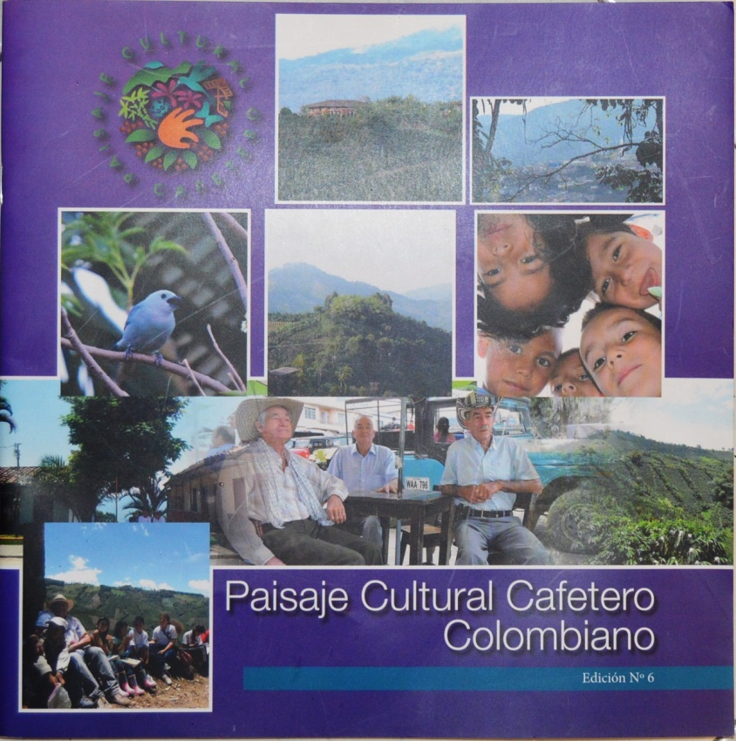

Fuente: SUEJE Edición N°6 2016.

“*Los paisajes culturales son aquellos sitios o lugares producto de la interacción del hombre con la naturaleza, ilustran la evolución social y los asentamientos humanos en el tiempo, la forma como las distintas generaciones han resuelto problemas físicos y la transformación del ambiente natural por las fuerzas sociales, económicas y culturales. El área determinada, que permitió soportar la candidatura para ser declarada ante la UNESCO como Paisaje Cultural Cafetero, constituye un ejemplo sobresaliente y representativo del territorio colombiano, que contiene la mayor concentración de valores culturales, que son el resultado de la actividad cafetera en su relación histórica con la naturaleza y el paisaje”.* (SUEJE: 2010).

Los beneficios de la inscripción mundial del PCC en la lista de Patrimonio Mundial, se podrían reflejar en los 11 municipios del departamento, a través de: Reconocimiento mundial del patrimonio cultural y natural de la región. Apropiación social del patrimonio cultural y natural. Beneficios ambientales, permitiendo revalorar un conjunto cultural, espacial y un estilo de vida, orientadas a estimular prácticas amigables con el medio ambiente, la gestión como negocios verdes, procesos educativos y reformas normativas. Bienestar económico y social, a partir de la puesta en valor y uso turístico. Asistencia internacional (cooperación técnica, asistencia de emergencias, formación, promoción, programas educativos, entre otros).

**Atributos del Paisaje Cultural Cafetero:** Los atributos del PCC son las huellas que han dejado los pobladores en el paisaje de gran parte de los departamentos de Quindío, Risaralda, Caldas y norte del Valle del Cauca, y están representados en 16 atributos, que lo hicieron excepcional para convertirse en Patrimonio Mundial.

* ***Café de montaña:*** Son las áreas de café dentro de la franja de altitud óptima para este cultivo, entre los 1.000 y 2.000 metros de altitud, especialmente entre 1.400 y 1.800 m.s.n.m.
* ***Predominio de café*:** Expresa el influjo del uso de la tierra para cultivo de café sobre otros cultivos.
* ***Cultivo en ladera*:** Es la adaptación de los cultivos de café en zonas de alta pendiente mayores del 25%, atributo que le da una forma y diseño particular al paisaje.
* ***Edad de la caficultura:*** Consiste en la renovación de plantaciones de café permitiendo mantener joven y vivo el paisaje. Este atributo posibilita la permanencia del PCC.
* ***Influencia de la modernización:*** Comprende la adaptación del paisaje a las condiciones de la vida moderna como la infraestructura de vías de comunicación y servicios públicos, salud y educación.
* ***Institucionalidad cafetera y redes económicas afines:*** Se refiere a la existencia de redes institucionales y económicas que inciden en el funcionamiento y dinámica del PCC. Son la garantía de la sustentabilidad del paisaje como sitio patrimonial.
* ***Tradición histórica en la producción de café:*** Hace referencia a la persistencia del cultivo de café y la resistencia al cambio en el uso del suelo a pesar de la crisis cafetera.
* ***Estructura de pequeña propiedad cafetera****:* La prevalencia del minifundio como sistema de propiedad, es otro elemento que configura el paisaje cafetero.
* ***Cultivos Múltiples****:*Es la multiplicidad de cultivos que conforman una “colcha de retazos,” elemento característico del Paisaje Cultural Cafetero.
* ***Tecnologías y formas de producción sostenibles en la cadena productiva del café****:*Este atributo muestra las condiciones para producir café de manera sostenible, y cómo la comunidad cafetera ha adaptado su forma de trabajo tradicional, hacia mejores condiciones de producción modernas y con menos impactos ambientales.

Además del paisaje y los usos del suelo en relación con el cultivo de café, se encuentra otros elementos del patrimonio material que hacen parte del conjunto de Paisaje Cultural cafetero, como el transporte interveredal.

#### Patrimonio arqueológico.

Desde hace más o menos diez mil años, se tiene conocimiento de la presencia humana en el Eje Cafetero de acuerdo con los hallazgos arqueológicos. Los artefactos, muestran evidencia de domesticación de plantas alimenticias y animales hasta la evolución de prácticas agrícolas.

De acuerdo con la identificación en los talleres participativos y con la información de fuentes secundarias el potencial arqueológico, se encuentra por investigar. Los inventarios realizados por el laboratorio de Ecología Histórica, de la facultad de Ciencias Ambientales de la Universidad Tecnológica de Pereira, en algunos municipios del departamento, han catalogado evidencias materiales que se encuentran en las casas de la Cultura o colecciones privadas.

|  |  |  |  |
| --- | --- | --- | --- |
| **Municipios** | **Inventarios y Registro** | **Estado de Conservación** | **Difusión y uso** |
| Apía | En proceso | Bueno | Regular |
| Balboa | En proceso | Deficiente, alto riesgo | Deficiente |
| Belén de Umbría | Registrado | Muy bueno | Bueno |
| La Celia | No registrado | Regular | Deficiente |
| Santuario | No registrado | Sin información | Sin Información |

Tabla 27. Patrimonio cultural en Casas de La Cultura o Museos en Risaralda

**Fuente:** Laboratorio de Ecología Histórica, Facultad de Ciencias Ambientales. UTP.2016.

|  |  |  |
| --- | --- | --- |
| **Descripción: Vitrina La Celia CC** | | Descripción: C:\Docs constanza\Constanza\Constanza cosmos\APOMCASocial\Risaralda\DIAGNOSTICO\fotos\Taller Santuario\DSC_0080.JPG |
| Patrimonio cultural arqueológico en la casa de la cultura del municipio de La Celia. Fuente (LÓPEZ, CANO: 2009) | Patrimonio cultural del municipio Santuario.  Fuente Consorcio Ordenamiento Cuenca Risaralda 2016. | |
| Descripción: Vitrina Apia | | |
| Patrimonio cultural del municipio de Apía. Fuente: Consorcio Ordenamiento Cuenca Risaralda 2016. | | |
| Descripción: C:\Docs constanza\Constanza\Constanza cosmos\APOMCASocial\Risaralda\DIAGNOSTICO\fotos\IMG_20160413_163304149.jpg | | **Descripción: DSC02043** |
| Patrimonio cultural del municipio de Guática  Fuente Consorcio Ordenamiento Cuenca Risaralda 2016. | | Patrimonio cultural del municipio de Belén en el museo Bolívar. Fuente Consorcio Ordenamiento Cuenca Risaralda 2016. |

La evidencia arqueológica, demuestra un potencial aún por investigar y dar mayor relevancia desde el tema del Paisaje Cultural Cafetero. La guaquería sigue siendo una práctica cultural constante en especial en los municipios con mayores hallazgos como Belén de Umbría, Santuario y Apía.

Otra de las evidencias fue la prospección arqueológica llevada a cabo por la empresa Cóndor S.A., la ejecutora de la concesión vía Pacifico Tres, con resultados de material cerámico, en el municipio de Belalcázar, Caldas. Dichos puntos en los cuales se encontró evidencia de material arqueológico quedaron georreferenciados en el mapa cultural. Lo cual contribuye a definir que las zonas del valle de la Cuenca del Río Risaralda, también reporta sitios arqueológicos, diferentes a los conocidos en las zonas de montaña hacia la margen derecha del Río Risaralda.

#### Ecoturismo:

El área protegida dispone de recursos turísticos de tipo natural y cultural, representado en senderos, un mirador, bosque natural y arquitectura campesina, en los cuales se desarrolla el ecoturismo de manera dirigida.Posee un centro de visitantes llamado “Mariposa *Megoleria Susiana susana”* con capacidad de alojamiento para 8 personas y aún conserva atributos de las fincas típicas de la zona.

Tabla N° XX. Infraestructura turística que existe en el PRN Verdum.

|  |  |  |  |  |  |  |  |
| --- | --- | --- | --- | --- | --- | --- | --- |
| **Nombre** | **Especialidad del sendero** | **Longitud (Km)** | **Grado de dificultad** | **Señalización** | **Estado del Sendero** | **Guión de Interpretación** | **Estudio de capacidad de carga** |
| Sendero hacia el Centro de Visitantes. “Saltarin Rayado” | Paisaje y observación de aves | 3 | Baja - Media | Regular | Regular | No | No |
| Sendero Verdum – Chorritos. “Mirador Siete Cueros” | Paisaje e interpretación ambiental | 8 | Media - Alta | No | Regular | No | No |

Tabla 28. Infraestructura turística existente en el PRN Verdum

Fuente: Elaboración propia.

## 1.7. Inversiones

La gestión que se realiza en el Parque Natural Regional Verdum, por parte de la CARDER, se orienta a través de cinco líneas temáticas: Educación y cultura ambiental, ecoturismo, sistemas productivos sostenibles, ordenamiento territorial y efectividad de manejo; éstas se implementan a través del plan operativo anual, como parte del componente estratégico que tiene el plan de manejo del área protegida.

Grafico 6. Implementación de recursos CARDER a través del Plan Operativo Anual

**Fuente:** SIAE, CARDER, 2019.

**Tabla N° xxx.** Inversiones de Entidades diferentes a la Autoridad Ambiental y desde otros programas de conservación de la CARDER.

|  |  |  |  |  |  |  |  |
| --- | --- | --- | --- | --- | --- | --- | --- |
| **Año** | **CARDER** | | | | **Otras Instituciones** | | **Total** |
| **Sistema Tratamiento Aguas STARD** | **Estufas eficientes** | **Agricultura de Conservación** | **Guardabosques** | **Alcaldía** | **Gobernación** |  |
| 2010 |  |  |  | 3.600.000 |  |  | $ 3.600.000 |
| 2011 |  |  |  | 2.800.000 |  |  | $ 2.800.000 |
| 2012 |  |  |  | 0 |  |  | $ - |
| 2013 |  |  |  | 6.500.000 | 5.600.000 |  | $ 12.100.000 |
| 2014 | 5.500.000 |  |  | 0 | 500.000 |  | $ 500.000 |
| 2015 |  | 1.500.000 |  | 4.000.000 | 1.000.000 |  | $ 5.000.000 |
| 2016 |  |  |  | 4.000.000 | 2.000.000 |  | $ 6.000.000 |
| 2017 |  |  |  | 6.000.000 | 1.000.000 |  | $ 7.000.000 |
| 2018 |  |  |  | 0 | 3.000.000 |  | $ 3.000.000 |
| 2019 |  |  |  | 0 | 3.000.000 | S.I. | $ 3.000.000 |
| Total | $5.500.000 | $1.500.000 | $0 | $26.900.000 | $ 16.100.000 |  | $ 43.000.000 |

Tabla 29. Inversiones de entidades diferentes a la CARDER y desde otros programas de conservación de la CARDER

**Fuente:** SIAE, CARDER, 2019. Secretaria de Desarrollo Económico y Competitividad, Gobernación de Risaralda, 2020. \*S.I: Sin Información.

La CARDER implementa en las áreas protegidas otros programas como son: agricultura de conservación, dirigido al manejo de los suelos a través de la implementación de sistemas agrícolas de producción sostenible; construcción de estufas eficientes, orientadas al uso sostenible y racional de la leña, que contribuye a disminuir los impactos al medio natural; los sistemas de tratamiento de aguas residuales domésticas STARD, dirigidos al manejo de los vertimientos, mejorando la calidad del recurso hídrico y ejecución de acciones de vigilancia y control, a través de un guardabosque.

En el municipio de La Celia, la alcaldía ha destinado recursos en convenio con CARDER para ejecutar acciones de manejo en el área protegida. Por otro lado, Gobernación de Risaralda a través del Sistema General de Regalías, ejecuto el proyecto "Mejoramiento y construcción de la infraestructura para el turismo de naturaleza en el departamento de Risaralda", aportando al mejoramiento de los senderos.

## 1.8. Presiones.

Las presiones son procesos, actividades o eventos naturales o antrópicos, que generan un impacto perjudicial en la salud o integridad de un área protegida, afectando los atributos que permiten que un ecosistema o una especie cumplan su función, y por ende disminuye su viabilidad en el tiempo. (Granizo, Tarsicio et al. 2006).

Las presiones son mejor entendidas cuando se analizan junto a la fuente que las causan, lo cual provee mejor información, para identificar donde se requieren acciones de conservación de manera estratégica y donde serán más efectivas implementarlas. (Granizo, Tarsicio et al. 2006).

Grafico 7. Presiones identificadas en el PNR Verdum

**Fuente:** Elaboración propia. Metodología WWF, 2000.

|  |  |
| --- | --- |
| **Descripción de la Presión** | **Fuente que la genera** |
| ***Transformación de uso del suelo a agrícola.***En los límites del área protegida especialmente en las veredas La Linda y Cominal, municipio de Santuario, se evidencia expansión de sistemas productivos en el borde del área protegida. | Expansión y manejo inadecuado de actividades agropecuarias. Reducción de hábitat. |
| ***Turismo no regulado.***Se requiere definir una estrategia conjunta con la administración municipal para regular el turismo en el área protegida, ya que se requiere formar capacidades en interpretación ambiental en los habitantes del área protegida o articular el ejercicio al proceso de la organización "Guardianes de Chorritos" y el municipio, para atender y regular los visitantes. | Regulación débil de las actividades ecoturísticas. |

Tabla 30. Caracterización y fuente de las presiones identificadas en el PNR Verdum

**Fuente:** Elaboración propia.

## 1.9. Evaluación de la efectividad del manejo

Para fortalecer la planeación, gestión y evaluación de las áreas protegidas de carácter regional, fue desarrollada la metodología “Efectividad del Manejo para las Áreas Protegidas - EMAP”. El propósito de este análisis de efectividad a nivel de sitio es conocer el nivel de cumplimiento de los objetivos de conservación del área protegida en su contexto regional. Dicha metodología está diseñada desde una perspectiva crítica que pretende, a partir de un ejercicio documentado y de reflexión colectiva, comprender la situación actual de manejo de un área protegida y orientarla hacia una situación deseada de manejo (Barrero, Niño, Ramírez y Anaya, 2020).

EMAP está constituido por seis (6) ejes temáticos que aplican a todas las categorías de manejo de carácter público: logros, contexto, planeación y seguimiento, gobernanza, recursos y sistemas productivos sostenibles, los cuáles a su vez se asocian 31 elementos de análisis, que contiene unos niveles situacionales de manejo que oscilan entre uno (1) a cuatro (4), en donde uno (1) y dos (2), corresponde a una situación de manejo en estado de debilidad, tres (3), una situación intermedia y cuatro (4) una situación de fortaleza. El último eje temático, dado que está enfocado en el uso sostenible del área protegida, no aplica en esos términos para los Parques Naturales Regionales; no obstante, se debe analizar el grado de desarrollo de la actividad ecoturística como una medida que contribuye a la conservación y a la generación de beneficios a las comunidades, como parte del análisis del eje logro.

Los resultados de la calificación de los ejes temáticos se ponderan en una relación porcentual, donde las áreas en situación de fortaleza corresponden a aquellas en que el índice de efectividad del manejo es >69%; en estado intermedio, se ubican las áreas con un índice mayor que el 50 y <=69% y en estado de debilidad, áreas cuyo índice es <=50.

***Resultados del Índice de Efectividad del Manejo.***

Para el PNR Verdum se realizó la aplicación de la herramienta para el año 2019, vinculando los actores institucionales y sociales relacionados con el manejo del área protegida, identificando los siguientes resultados:

Grafico 8. Resultados del Índice de Efectividad del Manejo para el PNR Verdum

El área protegida presenta un nivel de avance en su efectividad de manejo del 91% y un 9% pendiente para fortalecer su manejo.

Grafico 9. Resultados del avance en la Efectividad del Manejo del PNR Verdum por Eje Temático

\*La categoría de Parque Natural Regional no considera dentro del uso del suelo los *sistemas productivos sostenibles*, por tal razón este eje temático no se evalúa, solo se considera el turismo como estrategia de conservación.

*Logros,* bajo este eje de análisis, el área protegida considera cuatro aspectos: salud del área protegida, adaptación frente al clima cambiante, valores culturales asociados a los objetivos de conservación (en el caso que aplique) y beneficios asociados a las contribuciones de la naturaleza. El nivel de avance esta dado en un 88%, encontrándose en un estado de fortaleza, sin embargo, es necesario integrar en la planeación del manejo información relacionada con el cambio climático y la identificación de los valores culturales del área protegida. Por otro lado, el eje temático relacionado con la salud del área dispone de información especialmente de coberturas, se requiere actualizar ejercicios de integridad ecológica.

Grafico 10. Resultados del Eje Temático: Logros

*Contexto,* El análisis de este eje, se enfoca en: oportunidades en el territorio para la gestión, claridad en la propiedad de la tierra, conflictos socio-ambientales y presiones y amenazas.

El PNR Verdum, aprovecha para la gestión las oportunidades que se tiene en el contexto territorial, como la conectividad con otras figuras de conservación, como el PNN Tatamá y la franja de bosque en el municipio de Santuario alrededor del parque nacional. No se presentan conflictos socio - ambientales significativos y las presiones están relacionadas principalmente con turismo no regulado.

Grafico 11. Resultados del Eje Temático: Contexto

El eje temático planeación y seguimiento, analiza nueve (9) aspectos, entre los que se encuentran: 1) Coherencia en el diseño del área protegida, 2) límites, 3) implementación del plan de manejo, 4) articulación con áreas del SINAP y/o otras áreas de importancia para la conservación, 5) cumplimiento de la zonificación de manejo, 6) articulación de la gestión con los planes de ordenamiento territorial, 7) manejo y uso del conocimiento, 8) implementación de las líneas de gestión y 9) evaluación, seguimiento y retroalimentación a la planeación del manejo.

Grafica N° XXX. Resultados del eje temático: Planeación, seguimiento y evaluación.

Grafico 12. Resultados del Eje Temático: Planeación, seguimiento y evaluación

El eje temático de planeación y seguimiento presenta un estado de fortaleza, con el 94% de nivel de avance. Se requiere avanzar en la articulación con la planeación y ejecución del Esquema de Ordenamiento Territorial del municipio de La Celia y reorientar el manejo, para implementar todas las cinco líneas de gestión del área protegida, ya que se han implementado acciones especialmente en educación y cultura ambiental y ecoturismo.

El eje de recursos incluye tres (3) aspectos: Sostenibilidad financiera, talento humano y equipo e infraestructura, este último presenta una situación fortaleza, sin embargo, es prioritario elaborar un plan de adquisiciones, donde se identifiquen los equipos y la infraestructura requerida, ya que no se dispone de los equipos y herramientas necesarias para la gestión.

Grafico 13. Resultados del Eje Temático: Gestión de los recursos físicos, financieros y humanos

El análisis de la gobernanza contempla: legitimidad de las instancias para la participación y coordinación en la gestión del área, articulación entre la autoridad ambiental y la tradicional, la cualificación de actores estratégicos, el manejo de conflictos, la incidencia del riesgo público en la gestión y la inclusión de elementos intergeneracionales/género para la gestión del área protegida.

Grafico 14. Resultados del Eje Temático: Gobernanza

En el PNR Verdum, presenta una situación de fortaleza con el 95% de avance con relación a la gobernanza, ya que se cuenta con una participación de los actores institucionales como la Alcaldía y Parques Nacionales, enmarcado en la dinámica del Sistema Municipal de Áreas Protegidas, SIMAP. Es necesario fortalecer la participación de los actores comunitarios como la Junta de Acción Comunal de la vereda La Secreta, la comunidad de las demás veredas alrededor del área protegida y la articulación con la organización ambiental Guardianes de Chorritos.

## 1.10. Síntesis Diagnóstico.

La síntesis diagnostica propone reflejar el estado actual del área protegida y expone cuál es su contexto, su problemática y fortalezas, así como los retos que se propone asumir en los cinco años de vigencia del plan de manejo, identificando de manera general las principales situaciones o prioridades de manejo, que posteriormente se convierten en estrategias para la gestión. Este ejercicio se realizó en mesas de trabajo con la participación de actores sociales, comunitarios e institucionales, donde se identificó principalmente las debilidades – fortalezas – amenazas - oportunidades del área protegida en tres componentes: Gestión, conservación y gobernanza.

|  |  |  |
| --- | --- | --- |
| **Aspecto** | **Debilidades** | **Fortalezas/Oportunidades** |
| Gestión | -Mejoramiento de la infraestructura turística (señalización de los senderos, escaleras y el Kiosco) y continuar con el mejoramiento de las instalaciones del centro de visitantes.  -Requiere definir una estrategia para el manejo del potencial que presenta el área protegida en cuanto al turismo de naturaleza.  -Definir la capacidad de carga de los senderos del área protegida.  -Turismo no regulado.  -Generación de residuos sólidos por parte de visitantes.  -Se requiere equipos y dotaciones para fortalecer el proceso de educación ambiental, observación de aves e investigación.  -Deficiente reconocimiento por parte del municipio de Santuario, que el PRN Verdum, se encuentra en jurisdicción de este municipio.  que el área protegida hace parte del municipio de Santuario.  -Trabajar en temas de señalización de los senderos, especialmente con los nuevos senderos a incorporar. (Continuidad hasta el Mirador, Sendero Morrón, Sendero conectividad con Predio Santa Ana). | -implementación continúa del plan operativo del área protegida.  -Procesos de educación ambiental en las veredas del área protegida, articulado con el PNN Tatamá.  -Recorridos de vigilancia y control en articulación con los actores institucionales como alcaldía y PNN Tatamá.  -Área protegida como escenario para la educación ambiental en el municipio de La Celia. |
| Conservación | -Energía alternativa para el centro de visitantes.  -Promover la investigación de los diferentes grupos de biodiversidad del AP y socializarlo con los actores interesados en el municipio.  - Identificación de especies que generan identidad propia del municipio de la Celia.  -identificación y reconocimiento de las dinámicas culturales de la zona, como son los caminos de colonizadores y guerra de bipartidismo (sector La Virgen). | -Especies de flora de importancia para la conservación en la región.  - Se cuenta con un vivero para promover la siembra de árboles y la recuperación de especies forestales nativas.  -Corredores de conservación |
| Gobernanza | -Articulación de la organización Guardianes de Chorritos con la comunidad de Verdum.  -Promover procesos organizativos en las veredas del área protegida para acompañar la gestión del área protegida desde la comunidad.  -Desconocimiento por parte de la comunidad del ejercicio de liderazgo en temas de conservación por parte de la organización Guardianes de Chorritos.  - Conflicto con los dueños de los predios por el tránsito de personas en los senderos.  -Articulación con Balboa, Santuario, La Celia y CARDER para realizar los controles y monitoreo en el área protegida. | -Participación de la administración municipal en la gestión conjunta del área protegida.  -Articulación con el PNN Tatamá para implementar acciones de conservación en el área protegida y su zona de influencia.  -Continuar capacitando los grupos de observadores de aves, como estrategia para empoderar los niños y jóvenes hacia la conservación del AP.  -Organizaciones ambientales consolidada, capacitada y con iniciativas para trabajar por los procesos de conservación. |

**Situaciones de Manejo:**

* Necesidad de una estrategia clara para la administración y manejo del turismo de naturaleza en el área protegida (articulada con la Alcaldía, CARDER, Organizaciones comunitarias locales, entre otras)
* Promover la gobernanza ambiental, para fomentar la organización en las veredas que hacen parte del área protegida, la articulación con los procesos organizativos del sector de Chorritos y potenciar la participación de la administración municipal y Parques Nacionales Naturales en la gestión del AP.
* Promover la participación de las universidades de la región en la investigación de los diferentes grupos de la biodiversidad y/o contribuciones de la naturaleza en el área protegida.
* Fortalecimiento de los procesos de educación ambiental en el área protegida y su zona de influencia, con las instituciones educativas y comunidad en general.

## 1.11. Bibliografía

***Ayala, S. C., Harris, D., y Williams, E. E***. (1983). New or problematic Anolis from Colombia: Anolis calimae, new species, from the cloud forest of western Colombia. Museum of Comparative Zoology.

***Calderón Sáenz, E.*** (2006). Libro Rojo de Plantas de Colombia. Volumen 6, Orquídeas, Primera Parte. Serie Libros Rojos de Especies Amenazadas de Colombia. Bogotá, Colombia. Instituto Alexander Von Humboldt – Ministerio de Ambiente, Vivienda y Desarrollo Territorial.

***Cárdenas L., D. y Salinas, N. R***. (2007). Libro Rojo de plantas de Colombia. Volumen 4. Especies maderables amenazadas: Primera parte.

***Carranza J, Castaño J, (***2015).Campoalegre. Biodiversidad en un paisaje rural Andino de Risaralda.

**Carranza Quiceno, J.** *(2015).* La vegetación y la flora de Campoalegre.

***Carranza Quiceno, J. y Henao, J.*** (2015). Las Aves de Campoalegre.

***Castaño, J. H., Torres, D. A., Rojas, V., Saavedra Rodríguez, C. A. y Pérez Torres, J.*** (2017). Mamíferos del departamento de Risaralda, Colombia.

***Corporación Autónoma Regional de Risaralda (CARDER) y Consorcio ECONACE.*** (2015). Actualización de cobertura y usos de la tierra y de ecosistemas estratégicos del departamento de Risaralda a escala 1:25 000 en la zona rural a partir de la interpretación de imágenes de satélite para el apoyo de las actividades de planificación y ordenamiento territorial. Informe Mapa de Ecosistemas. Pereira, Risaralda, Colombia. Contrato 470 de 2015.

***Corporación autónoma Regional de Risaralda (CARDER) y Universidad Tecnológica de Pereira (UTP***). (2019). Vacíos de información en los inventarios de inventarios de biodiversidad del Sistema Regional de áreas protegidas del Eje Cafetero SIRAP EC. Proyecto "Apoyo en la implementación del Plan de Investigaciones del SIRAP Eje Cafetero en el marco del Nodo de e Innovación en Biodiversidad" CONVENIO 293 DE 2019 CARDER – UTP.

***Corporación autónoma Regional de Risaralda (CARDER).*** (2019). *Libro de Aves de Risaralda*. Sistema Departamental de Áreas Protegidas de Risaralda (SIDAP, Risaralda).

***Etter, Andrade A, Saavedar K., Amaya P y Arevalo,*** (2017). Estado de los Ecosistemas Colombianos: Una aplicación de la metodología de Lista Roja de Ecosistemas.

***Galeano, G., Bernal, R., Calderón, E., García, N., Cogollo, A., y Idárraga, A***. (2005). *Libro rojo de plantas de Colombia, Vol. 2: Palmas, frailejones, y zamias.*

***García Quintero, S., Zuleta Marín, J. A. y Agudelo Zapata, F. A. (2019).*** Actualización de inventarios de biodiversidad del Municipio de Apia, Risaralda, Colombia. Organización Vida Silvestre. Alcaldía Municipal de Apia.

***Girón, J.,* (2014).** Libro rojo de aves de Colombia, Volumen I: bosques húmedos de los Andes y la costa Pacífica. Editorial Pontificia Universidad Javeriana.

***IDEAM, (***2010). Leyenda Nacional de Cobertura de la Tierra. Metodología Corine Land Cover adaptada para Colombia Escala 1:1000.000. Bogotá. D.C.

***Londoño E, Roa Cubillos M M***, (2018). Aves de Risaralda. v2.0. Corporación Autónoma Regional de Risaralda - CARDER. Dataset/Checklist. <http://doi.org/10.15472/u6spz5>

***Mantilla, J. C***. (2019). Pelos, Plumas y escamas en las cuencas bajas de los ríos Cestillal y Barbas. Corporación autónoma Regional de Risaralda (CARDER). Chinampa y Unisarc, 2019.

***Ministerio de Ambiente y Desarrollo Sostenible (MADS).*** (2015). Plan de conservación, manejo y uso sostenible de las palmas de Colombia. Textos: Galeano G., R. Bernal, Y. Figueroa Cardozo. Ministerio de Ambiente y Desarrollo Sostenible - Universidad Nacional deColombia, Bogotá. 134 pp.

***Ministerio de Ambiente y Desarrollo Sostenible (MADS).*** (2018). Lista de especies silvestres amenazadas de la diversidad biológica continental y marino-costera de Colombia. Resolución 1912 de 2017 expedida por el Ministerio de Ambiente y Desarrollo Sostenible. Ministerio de Ambiente y Desarrollo Sostenible.

***Ministerio de Ambiente y Desarrollo Sostenible,* (2018).** Lista de especies silvestres amenazadas de la diversidad biológica continental y marino-costera de Colombia - Resolución 1912 de 2017 expedida por el Ministerio de Ambiente y Desarrollo Sostenible. v2.3. Ministerio de Ambiente y Desarrollo Sostenible.

***Organización Ambiental Vida Silvestre,*** (2019). Actualización de inventarios de biodiversidad del municipio de Apia, Risaralda.

***Rengifo, J., José Purroy, F., & Rengifo, M. Y***. (2019). Importancia del género Anolis (Lacertilia: Dactyloidae), como indicadores del estado del hábitat, en bosque pluvial tropical del Chocó. *Revista Colombiana de Ciencia Animal-RECIA*, *11*(1).

***Renjifo, L. M., Gómez, M. F., Velásquez Tibatá, J., Amaya Villarreal, A. M., Kattan, G. H., Amaya***

***Espinel, J. D., y Burbano Girón, J.*** (2014). *Libro rojo de aves de Colombia, Volumen I: bosques húmedos de los Andes y la costa Pacífica.* Editorial Pontificia Universidad Javeriana e Instituto Alexander von Humboldt. Bogotá D.C., Colombia.

***Serna, G. (2018).*** Plan de Manejo del Santuario Flora y Fauna Otún Quimbaya. Parques Nacionales Naturales de Colombia.

***Sistema de Información en Biodiversidad (SIB Colombia).*** (2019). Portal de datos del Sistema de Información sobre Biodiversidad de Colombia.

***Unión Internacional para la Conservación de la Naturaleza (UICN).*** (2020). La Lista Roja de especies amenazadas de la UICN. Versión 2020-1. En: <https://www.iucnredlist.org>.

***Universidad Nacional de Colombia,*** (2013). Informe Salida de campo Ecosistemas y Sociedad,

***Walker H,*** Ricardo. (2010). Informe de Actividades. Programa Paisajes de Conservación.

***Wildlife Conservation Society (WCS), Sirap, Eje Cafetero, CARDER, (***2018). Informe Final contrato 366 de 2018.

***World Wildlife Fund (WWF), Wildlife Conservation Society (WCS), CARDER,*** (*2008).* Convenio 50 de 2007. Mapa de Ecosistemas Estratégicos Departamento de Risaralda, escala 1:25.000.

***World Wildlife Fund (WWF), Wildlife Conservation Society (WCS), Sirap, Eje Cafetero***, (2013). Clasificación de Ecosistemas Naturales Terrestres del Eje Cafetero. Análisis de Representatividad del Sistema Regional de Áreas Protegidas.

1. <http://abc.finkeros.com/extensiones-de-las-uaf-en-la-regional-del-antiguo-caldas/> Página WEB consultada el 3 de mayo de 2021. [↑](#footnote-ref-1)
2. Fuente: Perfil climático Municipio de La Celia, Risaralda (Carder, Gobernación de Risaralda, UTP 2018) [↑](#footnote-ref-2)
3. Taller con participación de organizaciones de la sociedad civil y demás actores priorizados de las áreas protegidas Risaralda (AR Cerro Gobia) [↑](#footnote-ref-3)